目录

1.引言 3

1.1编写目的 3

1.2项目背景 3

1.3建设目标 3

1.4建设原则 3

2.需求分析 4

2.1 功能性需求 4

2.2非功能性需求 7

2.3可行性分析 8

2.3.1 技术可行性 8

2.3.2 资源可行性 8

2.3.3 操作可行性 8

2.3.4 法律可行性 9

2.3.5 实用性和可拓展性 9

3.概要设计 9

3.1 总体设计 9

3.1.1 架构设计（翔来写） 9

3.1.2 运行环境 9

3.1.3 设计流程（翔来做） 10

3.1.4 功能模块结构 10

3.1.5 关键技术介绍 43

3.1.6 系统实现方案 43

3.2 数据库设计 43

3.2.1 概述 43

3.2.2 逻辑结构设计 43

3.2.3 物理结构设计 45

3.2.4数据结构与程序的关系 52

3.3 关键算法设计 53

3.3.1 53

3.3.2 53

3.3.3 53

3.3.4 53

4.详细设计 53

4.1 包设计 53

4.2 类设计 54

4.3 模块设计 55

4.3.1公共查询模块 55

4.3.2个人查询模块 55

4.3.3课程管理模块 56

4.3.4账号绑定模块 57

4.3.5签到任务管理模块 58

4.3.6课程通知模块 59

4.3.7课程作业管理模块 60

4.3.8管理员模块 61

4.4 关键类说明 62

5.接口设计 63

5.1 接口设计概述 63

5.2 用户接口 63

5.3 外部接口 63

5.3.1 硬件接口 63

5.3.2 软件接口 63

5.4 内部接口 63

6.运行设计 63

6.1 运行模块组合 63

6.2 运行控制 63

6.3 运行时间 63

7.系统出错处理设计 63

7.1 出错信息 63

7.2 补救措施 63

7.3 系统维护设计 63

8.运行效果展示 64

9.附录 64

9.1 团队组成与角色分工 64

9.2 参考目录 64

# 1.引言

## 1.1编写目的

本项目解决方案说明书编写的目的是说明系统的整体架构以及程序模块的设计考虑，包括程序描述、输入/输出、算法和流程逻辑等，为软件编程和系统维护提供基础。本说明书的预期读者为系统设计人员、软件开发人员、软件测试人员和项目评审人员。

## 1.2项目背景

目前，随着移动通信技术的飞速发展，利用移动APP进行学习越来越受到高效广大师生的青睐。其中，微信平台因其开发成本低、升级维护周期短、占用空间小等明显优势被广泛使用。截止今年第一季度，微信每月活跃用户数已达5.49亿。因此依托微信平台进行微信APP的开发可以得到大力推广与应用。

现阶段高校师生大多使用PC、平板进行教务办公、信息的获取、沟通交流，操作繁杂不便携带，而且部分网站兼容性差，虽已开发移动APP，但是功能繁杂，充斥着许多对于学生用处甚微的功能。针对此现状，我们想寻找一种新的方式，以实现广大师生能够方便快捷地进行办公和学习。

## 1.3建设目标

针对现阶段及未来，大学生学习生活中不可或缺的信息获取和沟通交流平台，我们拟开发一款高校教学管理微信公众平台，以实现辅助教务系统进行管理查询，方便高校大学生进行课程信息、考务信息、通知公告的查询，以及实时地进行在线测评、讨论答疑等。

## 1.4建设原则

表1-1 建设原则

|  |  |
| --- | --- |
| **建设原则** | **原则描述** |
| **可靠性** | 用软件系统规模越做越大越复杂，其可靠性越来越难保证。应用本身对系统运行的可靠性要求越来越高，软件系统的可靠性也直接关系到设计自身的声誉和生存发展竞争能力。软件可靠性，意味着该软件在测试运行过程中避免可能发生故障的能力，且一旦发生故障后，具有解脱和排除故障的能力软件的可靠性必须在设计阶段就确定。 |
| **健壮性** | 健壮性又称鲁棒性，是指软件对于规范要求以外的输入能够判断出这个输入不符合规范要求，并能有合理的处理方式。软件健壮性 是一个比较模糊的概念，但是却是非常重要的软件外部量度标准。软件设计的健壮与否直接反应了分析设计和编码人员的水平。 |
| **可修改性** | 要求以科学的方法设计软件，使之有良好的结构和完备的文档，系统性能易于调整。 |
| **可测试性** | 可测试性就是设计一个适当的数据集合，用来测试所建立的系统，并保证系统得到全面的检验。 |
| **效率性** | 软件的效率性一般用程序的执行时间和所占用的内存容量来度量。在达到原理要求功能指标的前提下，程序运行所需时间愈短和占用存储容量愈小，则效率愈高。 |
| **标准化原则** | 在结构上实现开放，基于业界开放式标准，符合国家和信息产业部的规范。 |
| **先进性** | 满足客户需求，系统性能可靠，易于维护。 |
| **可扩展性** | 软件设计完要留有升级接口和升级空间。对扩展开放，对修改关闭。 |

# 2.需求分析

## 2.1 功能性需求

本系统运用微信API与访问学校数据库相结合，开发了高校教学管理微信公众平台，实现了用户绑定、考试测评、课后作业、学生考勤、成绩查询、课表查询、自习教室查询、教务通知查询、考试安排查询、课程满意度反馈等功能。用户可通过简单地点击与系统交互，实现查询信息、课程反馈、考勤管理和在线测评等操作。

系统界面美观简洁、易于操作，同时，系统需最大限度地实现安全可靠、易于维护。

以下为系统的功能性需求：

* 学生管理子系统

表2-1 学生管理子系统功能性需求表

|  |  |  |
| --- | --- | --- |
| **功能模块** | **需求名称** | **详细说明** |
| **公共查询** | 查询自习教室 | 查询内容包括：教学楼名称，楼层信息，教室号，上课节次，教师使用情况 |
| 查询全校课程 | 查询内容包括：课程号，课程名，教师，开课系所，上课星期，上课节次，课程容量 |
| 查询交大校历 | 查询内容包括：年份，学期，月份，周次，休假日期，小学期 |
| 查询失物招领 | 查询内容包括：物品名称，详细描述，招领日期，领取情况，拾到地点 |
| **个人查询** | 查询课表 | 查询内容包括：学期，周次，节次，课程名称，上课时间，上课地点 |
| 查询成绩 | 查询内容包括：课程名称，年份学期，课程类别，课程学分，课程成绩 |
| 查询一卡通 | 查询内容包括：姓名，卡状态，钱包余额，补助余额，一卡通支出明细：操作时间，项目描述，交易金额，操作员，工作站，终端名称 |
| 查询上网流量 | 查询内容包括：账户余额，本月时长，本月流量，剩余流量，超出费用 |
| **课程管理** | 课程信息 | 选择课程，显示课程名称，课程号，学分，开课系所，任课教师，联系方式，课程简介等信息 |
| 课程作业 | 选择课程，显示对应课程名称，所有作业列表，作业发布时间，截止日期，作业详细内容 |
| 课程公告 | 选择课程，显示课程名称，与该课程相关的通知公告，发布时间，详细内容 |
| 课程讨论 | 选择课程，查看课程讨论详细过程，输入讨论内容并发布 |
| 在线测评 | 选择课程，显示测试说明，历史测评记录，点击开始新测试进行测试，提交后可以查看答案和测试结果 |
| 考勤管理 | 点击课程签到，选择签到课程并签到，可以查看签到记录，签到时间，签到状态 |
| 课程反馈 | 选择课程，匿名提交课程意见进行反馈 |

* 老师管理子系统

表2-2老师管理子系统功能性需求表

|  |  |  |
| --- | --- | --- |
| **功能模块** | **需求名称** | **详细说明** |
| **公告管理** | 发布公告 | 进入课程首页，点击发布公告，编辑公告具体内容，生成公告并发布 |
| 查询公告 | 查询已发布的公告，显示日期，公告具体内容 |
| **作业管理** | 发布作业 | 进入课程首页，点击发布作业，编辑作业内容，生成作业信息并发布 |
| 查看作业 | 查询学生作业上交情况，显示日期，学生交作业情况列表 |
| **签到管理** | 发布签到通知 | 进入课程首页，点击发布签到，编辑签到具体时间和要求，生成签到表 |
| 查看签到情况 | 查看学生签到情况，显示日期，学生签到信息，可进行标记 |
| **课程讨论** | 查看讨论 | 点击课程讨论，显示讨论详细信息，可查看所有讨论记录，讨论日期 |
| 参与讨论 | 编辑讨论内容并发布 |
| **在线测评** | 题库管理 | 导入或导出题目，管理题目 |
| 查看测评情况 | 显示学生信息，学生测评得分情况，错题信息 |
| **课程反馈** | 查看反馈 | 显示学生对课程反馈的具体信息 |

* 管理员管理子系统

表2-3 管理员管理子系统功能性需求描述

|  |  |  |
| --- | --- | --- |
| **功能模块** | **需求描述** | **详细说明** |
| **账号管理** | 教师账号管理 | 对教师账号进行批量导入，增删改查操作 |
| 学生账号管理 | 对学生账号进行批量导入，增删改查操作 |
| **课程信息管理** | 课程信息 | 对课程信息进行批量导入，增删改查操作 |
| 课程学生名单管理 | 导入课程对应学生名单，并进行增删改查操作 |
| **签到管理** | 查看签到结果 | 查看学生签到信息，教师管理的签到信息 |
| 签到信息管理 | 对签到信息进行增删改操作并保存 |

## 2.2非功能性需求

非功能性需求是指软件产品为满足用户业务需求而必须具有且除功能需求以外的特性，包括系统的性能、可靠性、可维护性、可扩充性和对技术和对业务的适应性等。

下表描述了本系统中的非功能性需求：

表2-4 本系统非功能性需求

|  |  |  |
| --- | --- | --- |
| **需求分类** | **需求名称** | **需求描述** |
| **用户界面需求** | 简易性 | 界面设计简洁，让用户便于使用、便于理解,并能减少用户发生错误选择的可能性 |
| 一致性 | 界面的结构清晰且所用的术语保持一致,风格与内容相一致,界面的色调字体保持一致 |
| **产品质量需求** | 可靠性 | 在给定的时间内以及规定的环境条件下，软件系统能完成所要求功能的概率。其定量指标通常用平均无故障时间和平均修复时间来衡量。 |
| 易用性 | 易用性是与一组规定或者潜在的用户为使用其软件所需做的努力和对这样的使用所作的评价有关的一组属性。具体包括：   * 易理解性：与用户为人质逻辑概念即其应用范围所花的努力有关的软件属性。 * 易学习性：与用户为学习软件应用所花的努力有关的软件属性。 * 易操作性：与用户为操作和运行控制所花的努力有关的软件属性。 |
| 可维护性 | 指在软件系统中发现并纠正一个故障或进行一次更改的简易程度。可维护性取决于理解、更改和测试软件的简易程度。 |
| 安全性 | 主要涉及防止非法访问系统功能，防止数据丢失，防止病毒入侵和防止私人数据进入系统等。例如身份验证、用户权限、访问控制等都是与安全性相关的具体需求。 |
| 互操作性 | 与其他指定系统进行交互的能力有关的软件属性 |
| 可移植性 | 指与软件可从某一环境转移到另一环境的能力有关的一组属性。具体包括：   * 适应性：与软件无需采用有别于为该软件准备的活动和手段就可能适应不同的规定环境有关的软件属性。 * 易安装性：与在指定的环境下安装软件所需努力有关的软件属性。 * 遵循性：使软件遵循与可移植性有关的标准或约定的软件属性。 * 可替换性：与软件在该环境中用来替代指定的其他软件的机会和努力有关的软件属性。 |
| 性能 | 吞吐量：客户进行操作的频率位每天的三个高峰时间  响应时间：不超过5秒  容量：系统同时在线用户数不超过1，000  CPU占用率：在峰值时刻不超过85% |
| 健壮性 | 指软件系统或是组成部分遇到非法输入数据以及在异常情况和非法操作下，软件系统能继续运行的程度。 |

## 2.3可行性分析

根据项目时间、资源等因素，在实际开发该系统时进行了可行性研究，以便更好的完成项目。可行性研究即用最小的代价在尽可能短的时间内确定问题是否能够解决，具体包括：经济可行性、技术可行性、法律可行性、操作可行性等。

以下是对于本系统可行性的分析。

2.3.1 技术可行性（翔来写）

|  |  |  |
| --- | --- | --- |
| 序号 | 关键技术 | 可行性分析 |
|  |  |  |
|  |  |  |
|  |  |  |
|  |  |  |
|  |  |  |
|  |  |  |
|  |  |  |

### 2.3.2 资源可行性

* 成本：由于项目为参赛项目，所有人员组成为在校大学生，指导人员为学校老师义务指导，因此成本基本上就是小组成员的生活消费，因此成本很低。
* 时间：由于项目时间有限，小组成员闲余时间基本全部投入项目。
* 开发地点：在学校进行开发，地点由学校提供实验室。

### 2.3.3 操作可行性

* 由于界面设计满足简易性、一致性，新用户可操作性强，只需简单地点击、勾选即可完成大部分功能，用户只需懂得简单的计算机操作知识，即可自由应用本系统；
* 本系统的用户对象是学生，功能与学习生活密切相关，且在界面上有相关的操作提示，操作性强。

### 2.3.4 法律可行性

* 工具：本系统开发所使用的操作系统、开发工具均为正版
* 资料：所有技术资料来源为合法网站和书籍资料
* 技术：该项目有我们团队独立开发，使用的框架类库等均为开源，技术上不存在违法行为

### 2.3.5 实用性和可拓展性

* 实用性
* 本系统具有便携性，用户可以随时随地进行教务信息查询和课程讨论交流等，实用性非常强；
* 本系统采用的考勤方式与时下最流行的自拍相结合，具有很轻的趣味性与实用性
* 可拓展性
* 目前是针对我们学校教务系统进行开发，将来可以推广至各大高校，开发适用于各大高校的微信教务系统；
* 可以扩展更多的功能，如一卡通充值、选课等，这些功能与学生学习生活密切相关，因此实现后会吸引更多的用户；
* 将来可以开发教师微信端，教师使用微信操作进行办公管理，会更加方便；
* 可以进行个性化设计，使每个学生都具有自己的独特的账号，可以自己进行设计等。

# 3.概要设计

## 3.1 总体设计

软件体系结构是构建计算机软件实践的基础。与建筑师设定建筑项目的设计原则和目标，作为绘图员画图的基础一样，一个软件架构师或者系统架构师陈述软件构架以作为满足不同客户需求的实际系统设计方案的基础。其目的在于实现系统的安全性、可靠性、可扩展性、可维护性等性能。

### 3.1.1 总体架构设计

本系统包含展现层、控制层、业务逻辑层、数据访问层，整体架构如下图：



图 系统架构图

* **用户访问**

主要指的用户的设备，也是我们系统的入口，学生使用微信客户端，关注系统的微信公众号即可使用，老师和管理员使用电脑端浏览器进行系统管理。

* **展现层**

展现层系统直接面向用户的界面，这里我们使用JAVA的JSP页面进行展示，通过它的页眉，系统把页面拆分成一个个的组件（Header、Footer……），便于系统的变更和扩展，JSP在服务器封装成HTML发送到浏览器（包括微信浏览器和电脑端浏览器）。它直接与用户互动，它的主要作用是提供给用户各种操作界面，各种操作方案，捕获用户的输入，通过展现层将这些用户输入的信息捕获并收集，以便交由到服务器进行处理，从而将其反馈给前台。用户将通过表现层的各个功能群组中的功能模块进行操作。前端表现层会将收到的请求以及各项数据收集起来，通过HTTP网络协议发送给服务器，服务器通过捕获请求，进行相应的处理。

* **控制层**

控制器主要是把处理用户的请求URL，把请求映射到特定的处理方法，然后在把方法的返回结果封装之后，返回给浏览器。它连接展现层和业务逻辑层，是系统的最高级依赖层。

* **业务逻辑层**

业务逻辑层主要分为两部分，上面一部分是接口，下面一部分是实现。然后分别在接口和实现层划分模块，如接口StudentService、TeacherService、WechatMsgService……分别对应实现类StudentServiceImpl、TeacherServiceImpl、WechatMsgServiceImpl……通过这样的设计，实现系统的高内聚、低耦合，再结合Spring MVC的loC机制实现了对抽象的依赖，极大的提高了系统的可扩展性。

* **数据访问层**
* **内部访问**

内部访问指的是获取内部数据的部分。主要通过Hibernate的持久化对象，实现内部数据库的数据访问，包括学生数据、课程数据、签到数据等等。

* **外部接口**

外部接口指的是获取系统数据的部分。每一个系统都对应一个外部系统的接口类，这个类主要通过HttpClient构造模拟登录来获取外部系统的数据，如mis系统的流量查询、一卡通查询，教务系统的空教室查询、考试安排查询，Tuling机器人的获取回复等等。

### 3.1.2 运行环境

* 软件环境

表3-1 系统软件环境

|  |  |
| --- | --- |
| **服务器端** | |
| **操作系统** | Windows系统 |
| **数据库管理系统** | MySQL |
| **服务器** | Tomcat8.0 |
|  | |
| **客户端** | |
| **主机** | PC、 IPad、 Android、 IOS 移动端 |
| **操作系统** | Windows XP+/OS X/IOS 5+/Android |
| **浏览器** | IE 9+/Chrome/Firefox/Opera/Safari |

* 硬件环境

表3-2 系统硬件环境

|  |  |
| --- | --- |
| **服务器** | **最低配置** |
| **CPU** | 1.4G |
| **内存** | 2G |
| **硬盘** | 500G |

### 3.1.3 设计概念和处理流程

主要介绍系统主要数据的处理流程和概念，这里主要介绍学校系统数据、其他外部系统数据、内部数据库数据三种不同来源数据的处理流程。以具有代表性的空教室数据、智能机器人对话数据、课程查询为例：

* **学校系统数据**



图 空教室数据处理流程图

这里以空教室查询为例介绍从学校系统获取数据的流程。首先需要模拟登录，当登录确认之后，系统通过HttpClient以HttpEntity的形式接收数据，然后把接受的数据通过系统的Model层的类EmptyRoom封装，完成之后发送给JSP页面，JSP页面生成纯HTML返回给浏览器端，浏览器解析HTML，把空教室数据展示给用户。

* **其他外部系统数据**



图 与智能机器人对话数据处理流程图

这里以与智能机器人对话为例,通过微信客户端发送消息给微信服务器，服务器转发给我们的系统服务器，系统服务器解析成文本，然后携带token封装成URL发送给Tuling机器人，Tuling机器人将处理的结果以JSON的格式返回给我们的服务器，把结果再封装成XML数据返回给微信服务器，微信服务器转发给微信客户端，生成展示页面。

* **内部数据库数据**

图 学生课程数据处理流程图

这里以学生课程数据处理流程图来说明系统内部数据库查询的流程，首先学生请求课程数据，通过Hibernate的sessionFactory来查询课程数据，得到数据后，在业务逻辑层做处理，再传递到控制层，然后传递给JSP模板页面，封装成HTML发送给浏览器，最后浏览器解析显示最终的界面。

### 3.1.4 功能模块结构

功能模块是指数据说明、可执行语句等程序元素的集合，它是指单独命名的可通过名字来访问的过程、函数、子程序或宏调用。功能模块化是将程序划分成若干个功能模块，每个功能模块完成了一个子功能，再把这些功能模块总起来组成一个整体。以满足所要求的整个系统的功能。

**3.1.4.1总体结构**

根据前面的分析，将该系统划分为三个子系统：学生管理子系统、教师管理子系统、管理员管理子系统。

下图详细说明了各功能模块的划分：

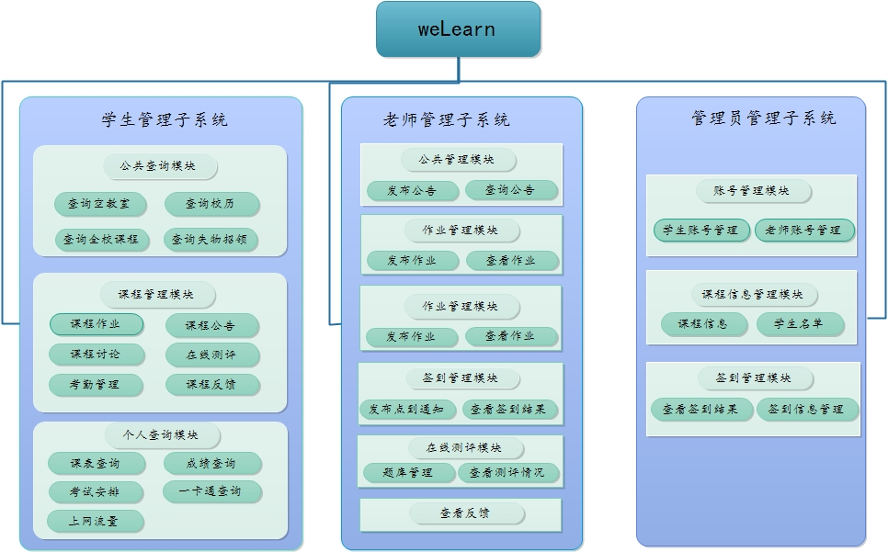

图3-1-1 系统功能模块划分

**3.1.4.2 学生管理子系统**

学生管理子系统是设计的主要功能模块，通过运用微信API与学校教务系统服务端数据实现学生进行教务信息查询功能和讨论交流等功能。

本模块根据功能需求的不同划分为三部分：公共查询、个人查询、课程管理。公共查询是所有用户都可以查询的部分；个人查询针对已注册的学生进行个人教务信息服务；课程管理是学生进行课程学习与信息查询的模块，适用于已注册的用户。

以下是三个模块每个功能具体的流程设计：

* 公共查询

包括查询空教室，查询全校课程，查询校历，查询失物招领四个部分

* 查询空教室

所有关注公众号的微信用户均可进行查询，得到全校教室使用情况，并可以通过选择不同的教学楼和楼层进行查询。根据此功能需求，我们首

先画出了该功能的时序图：

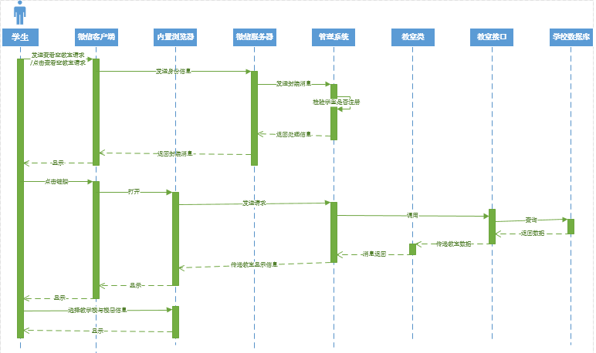

图3-1-1 查询空教室时序图

根据时序图，我们可以得到用户使用该功能进行查询空教室的详细步骤及结果，我们通过分析得到与此功能对应的流程图如下所示：

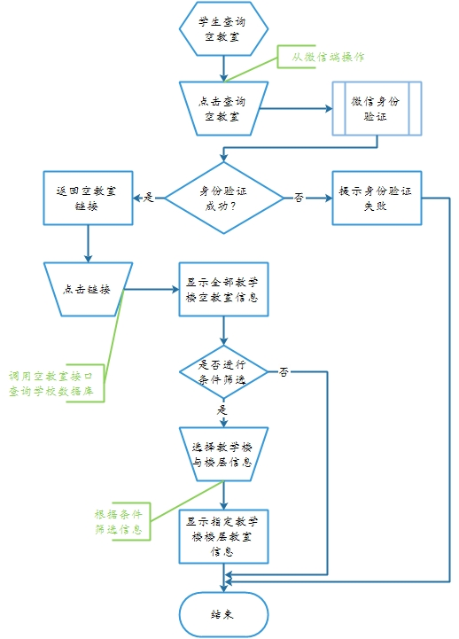

图3-1-2 查询空教室流程图

* 查询全校课程

所有关注者均可以获知学校的课程安排，便于学生学习自己感兴趣的其他非本专业课程。通过了解课程开课时间、地点，进行“蹭课”，根据此设想，我们首先画出了对应此功能的时序图，如下所示：

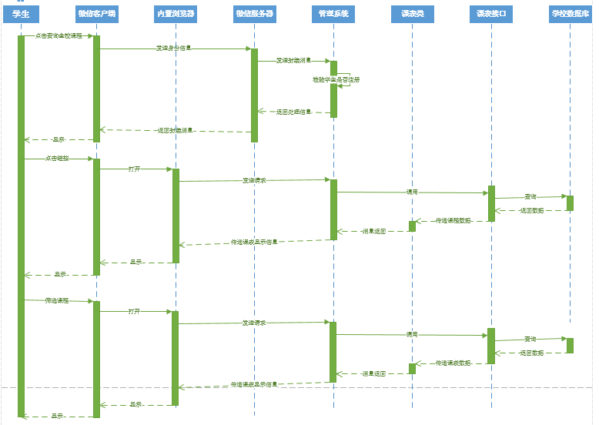

图3-1-3 查看全校课程时序图

根据所画的时序图，我们可以得到该功能模块的详细过程，实现用户查看全校课程的目的，其具体的业务流程图如下所示：

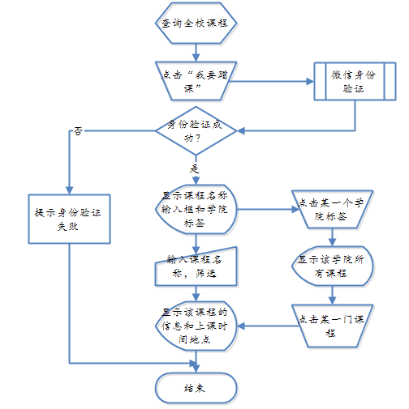

图3-1-4 查看全校课程流程图

* 查询校历

用户可以通过查询校历获得学习周信息和假期信息，便于提早计划和安排自己的学习和生活，提高生活质量。根据此功能的设想，我们首先得到其时序图，如下所示：

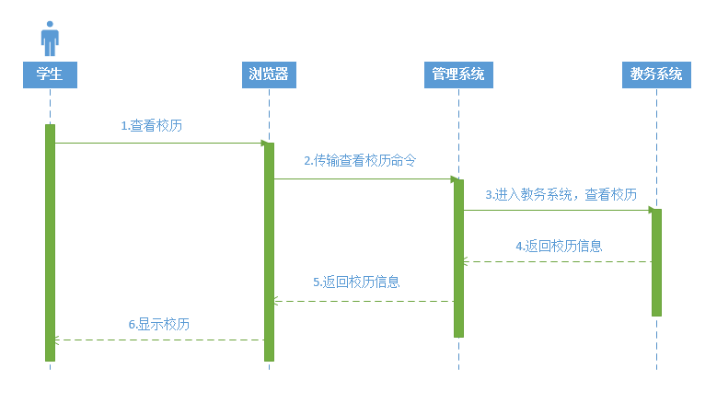

3-1-5 查看校历时序图

* 查询失物招领

用户可以通过查询失物招领，得到校园内丢失物品信息列表，通过寻找关键词得到用户查询丢失物品的信息，从而便于找回丢失物品。根据此设想，我们画出此功能对应的流程图，如下所示：

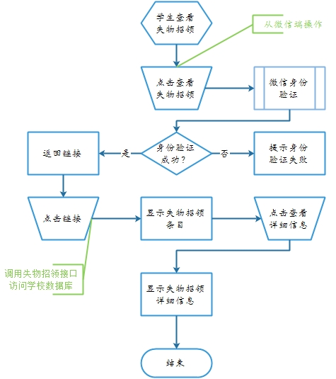

图3-1-6 查询失物招领信息

* 个人查询

包括个人课表查询、成绩查询、一卡通查询和上网流量查询四个部分

* 查询课表

已注册用户通过点击课表查询，可以获得自己全部学期的课表，还可以进一步通过天视图进行查询，便于观看自己每天的课程，进行合理安排规划。根据此描述，我们首先画出了时序图，如下所示：

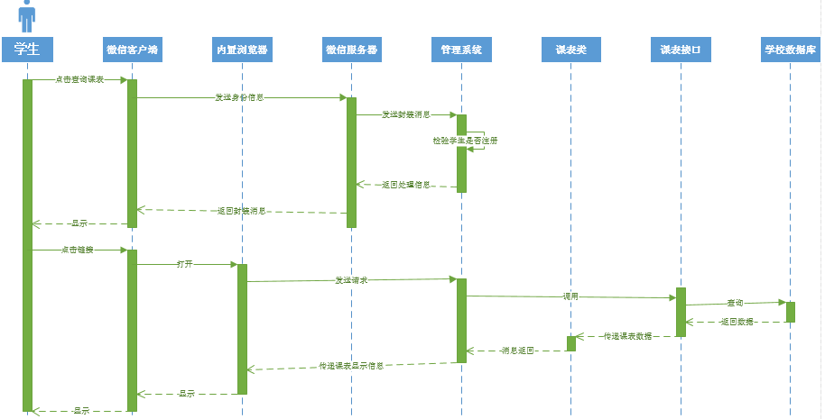

图3-1-7查询课表时序图

根据得到的时序图，我们可以清楚地了解查询课表的详细过程，并能够得到实现此功能的细节，为了更清晰地呈现其具体过程，我们画出了此功能的流程图，具体如下所示：

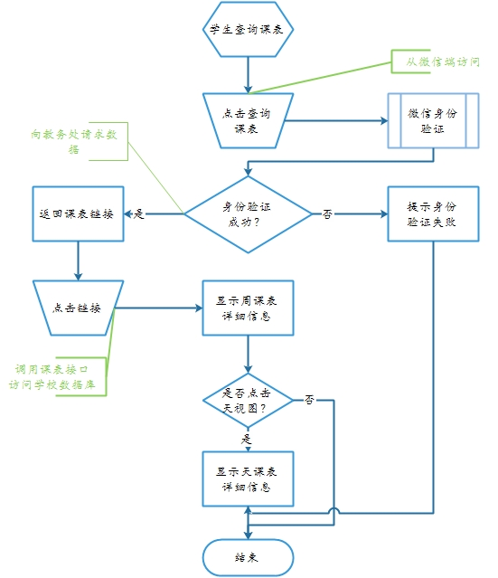

图3-6 查询课表流程图

* 查询一卡通信息

学生可以通过点击查询一卡通信息了解自己的一卡通内余额、一卡通具体消费详情等信息，计时进行充值等操作。根据此其具体流程如下所示：

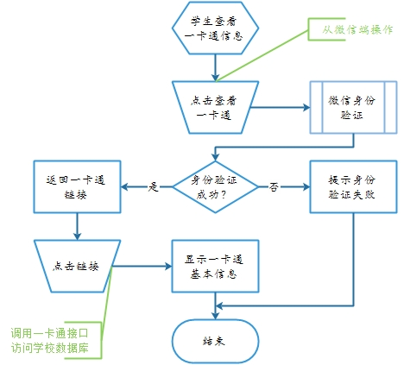

图3-1-8 查询一卡通信息流程图

* 查询成绩

已注册用户通过点击查询成绩，获得自己所有课程的成绩列表，还可以选择不同的学期进行查询，得到不同学期的各科成绩。根据此功能需求，我们首先画出了时序图，如下所示：

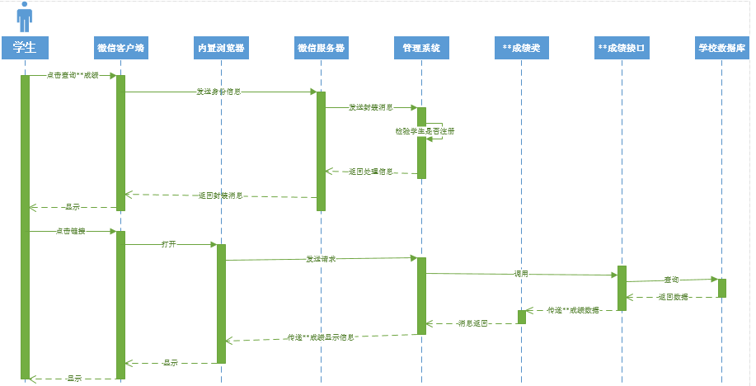

图3-1-9查询成绩时序图

根据得到的时序图，我们可以清楚地了解查询成绩的详细过程，为了更清晰地呈现此功能的业务过程，我们画出了其流程图，如下所示：

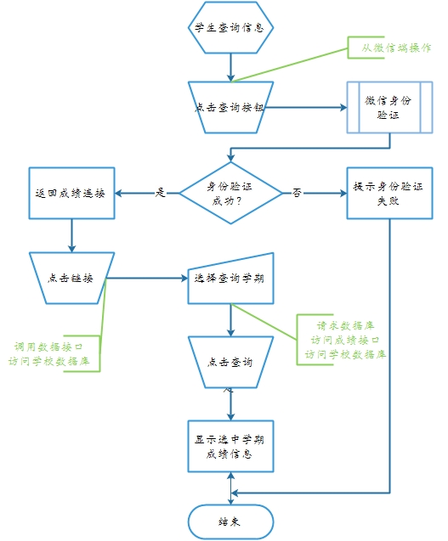

图3-1-10 查询成绩流程图

* 查询上网流量

用户可以通过点击查询上网流量，获得自己的流量使用情况，以及账户余额，便于及时充值和了解自己的上网情况，根据此功能设想，我们得到此功能的流程图，如下所示：

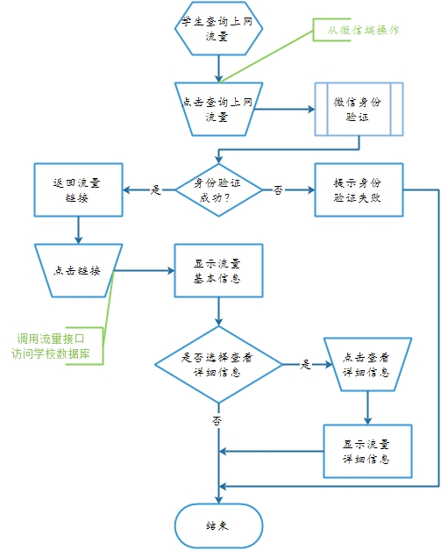

图3-1-11 查询上网流量流程图

* 课程管理

包括课程作业、课程公告、课程反馈、考勤管理、在线测评五个部分

* 查看课程作业

用户通过点击课程作业，得到所有课程的作业情况列表，点击列表中的每一项获得关于作业的详细信息，以便及时完成和提交。根据此功能需求，我们首先得到其时序图如下所示：

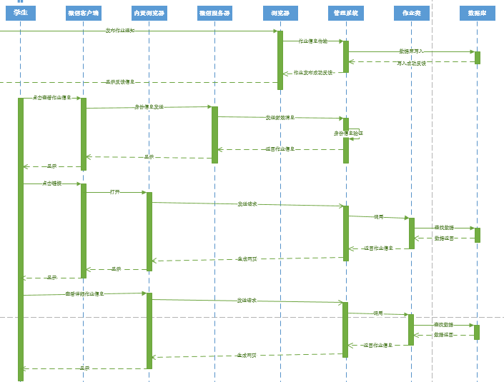

图3-1-12 查看课程作业时序图

根据查看作业时序图，我们可以得到学生查看作业的详细过程。同时也可以得到该功能的具体操作步骤，首先通过简单地点击操作进入设定的界面，通过选择课程，得到本课程的作业信息和提交截止日期，便于学生合理安排写作业的时间，在规定时间内进行提交。同时老师根据学生提交作业情况可以获得学生作业表现情况。根据此功能需求结合时序图我们可以得到学生查看作业的操作流程图，如下所示：

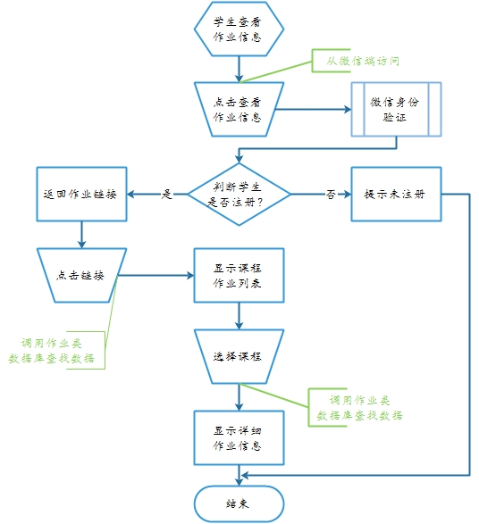

图3-1-13 查询课程作业流程图

* 查看课程公告

用户通过点击课程公告，查看课程通知，以便及时得到关于课程的临时通知等信息。为便于实现功能，我们根据此功能需求分析其详细过程，得到了如下所示的时序图：

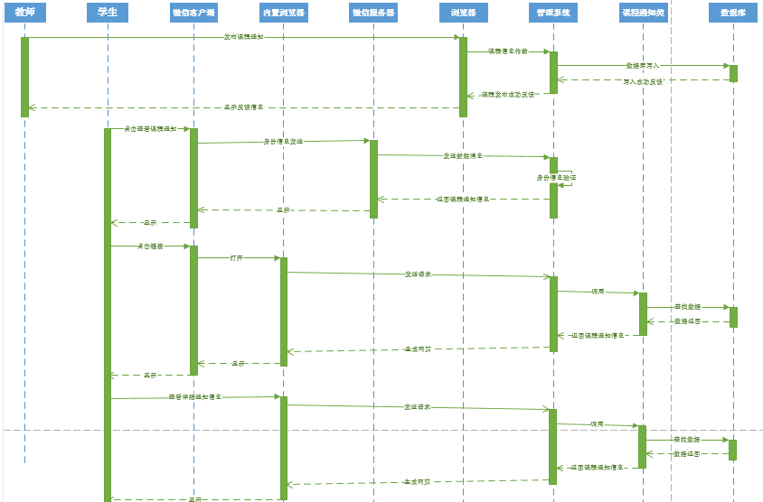

图3-1-14 学生查看课程公告的时序图

根据时序图，我们可以得到学生查看课程通知的详细过程。为了更清晰地显示该过程的流程，我们画出了此功能的流程图，如下所示：

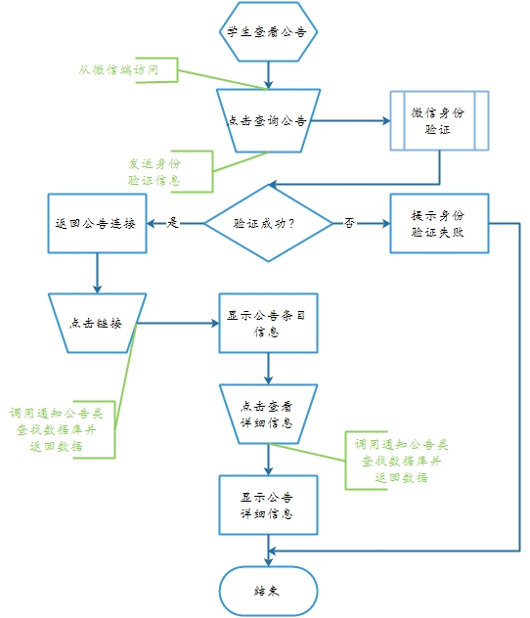

图3-1-15 查看课程公告流程图

* 课程反馈

用户通过点击课程反馈，编辑反馈信息，以便及时上传对该课程的意见和建议，便于更好地进行教育教学。根据此功能描述，我们首先画出其流程图，如下所示：

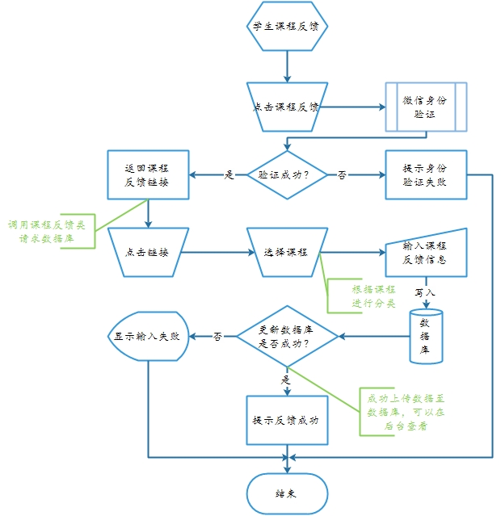

图3-1-16 课程反馈流程

* 考勤管理

学生通过点击考勤管理，及时对老师发布的考勤进行签到，通过上传自己的自拍照片与已存储照片进行对比，获得考勤信息，兼具趣味性与效率。根据此功能需求，我们分析其实现过程：通过简单的点击操作进入主界面，得到所有有考勤要求的课程，并点击进入进行签到，通过上传自拍照片进行签到，系统通过人脸识别功能对上传照片与库存照片进行对比，从而得到学生考勤成功与否的信息。根据此分析过程，我们首先画出了该功能的时序图，如下所示：

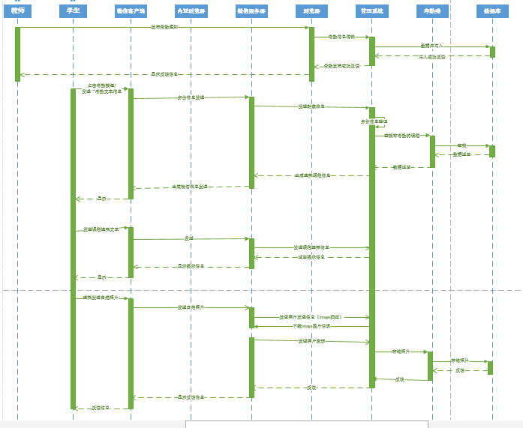

图3-1-17 学生考勤时序图

通过时序图，我们已经可以得到学生考勤管理的详细过程。为了便于更直观地显示该功能的实现过程，我们绘制除了对应词功能的流程图，如下所示：

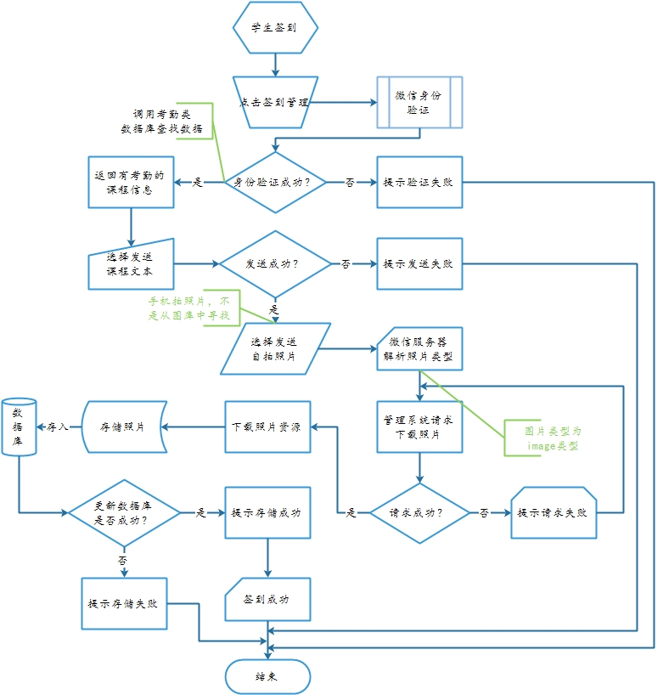

图3-1-18 考勤管理流程图

* 在线测评

学生通过点击在线测评，可以获得对应课程的题库进行练习，并得到测试结果与题目答案，便于及时巩固所学知识，进行自查。学生在线测评的题库由老师进行管理。通过此功能分析，我们得到此功能对应的时序图如下所示：

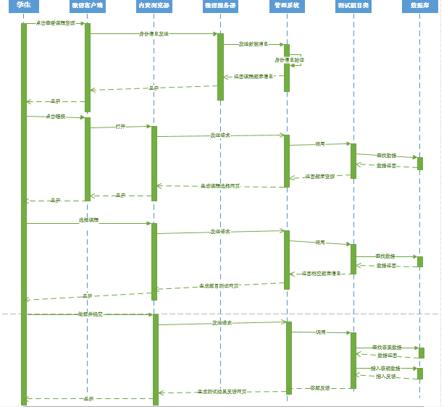

图3-1-19 在线测评时序图

由时序图可知，学生通过点击个人查询模块的在线测评，可以进行课程题目测验，对课程知识进行及时巩固。由于题库有老师负责更新，因此学生相当于与老师通过题目进行间接交流，便于学生动态把握考试方向。学生提交答案后，系统会进行“打分”，显示学生测试结果并返回，学生可以得到自己的成绩反馈，并查询正确答案，以便更好地掌握可测试题目。为了更加条理地显示此过程，我们绘制了该功能对应的操作流程图，如下所示：

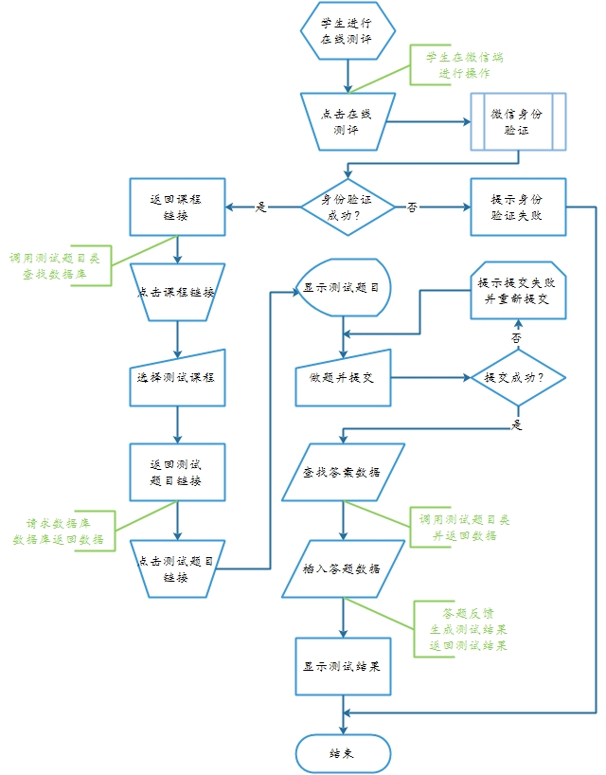

图3-1-20 在线测评流程图

* 微信身份验证

以上流程图中均包含一个公共的子模块——微信身份验证，该模块用于对在校学生身份进行验证，将该学生微信号与教务系统账号进行绑定，从而可以获得该学生对应的个人信息和数据进行显示，其具体流程如下所示：

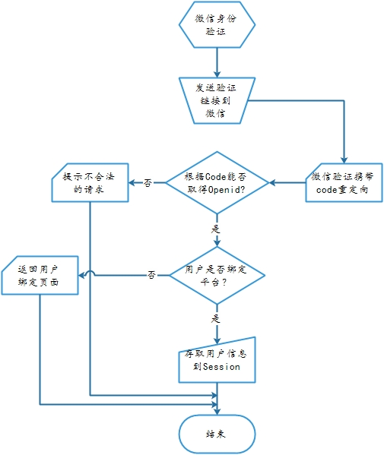

图3-1-21 微信身份验证

**3.1.4.3教师管理子系统**

教师管理子系统是便于教师使用的辅助教学管理系统，系统功能与学生端功

能相对应，共同配合进行教育教学工作。该模块总共划分为公告管理、作业管理、签到管理、测试管理和查看反馈五个部分。其具体功能性设计如下所示：

* 公告管理

该模块是教师发布教学通知公告的部分，教师通过浏览器端进行登录，进入课程管理的首页，显示课程信息，通过点击公告管理模块的发布公告进行公告发布，点击查询公告进行一发布公告的查询。

以下为该模块发布公告与查询公告两个子模块设计流程：

* 发布公告

教师通过点击发布公告，在浏览器界面手动编辑通知公告并发布，及时更新教务通知，将信息发布至公告栏，便于学生查看。根据此功能需求，我们首先绘制了该模块的时序图，如下所示：

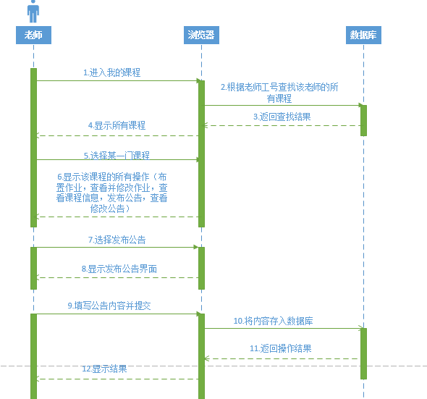

图3-1-22 教师发布公告时序图

通过该时序图，我们可以得到实现该功能的具体操作步骤，为了便于实现功能，我们绘制了该模块的流程图，如下所示：

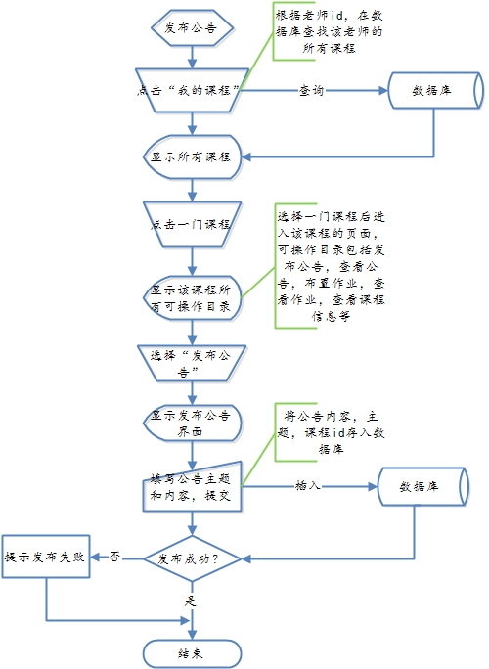

图3-1-23 发布公告流程图

* 查看公告

教师通过浏览器段点击查看公告可以查看以前发布的所有公告并可以进行删除和修改。根据此功能需求我们绘制出实现此功能的时序图，如下所示：

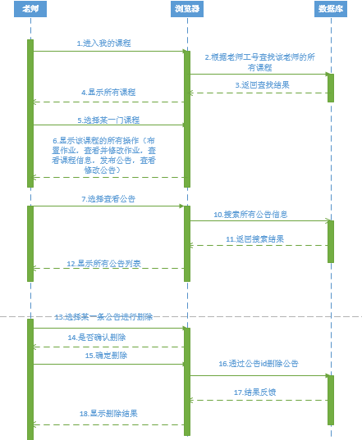

图3-1-24查看公告时序图

由时序图我们可以清楚地得到教师查询公告的详细步骤，根据时序图可以通过编写代码实现此功能，为了便于更好地进行阅读，我们绘制了该功能模块的流程图，如下所示：

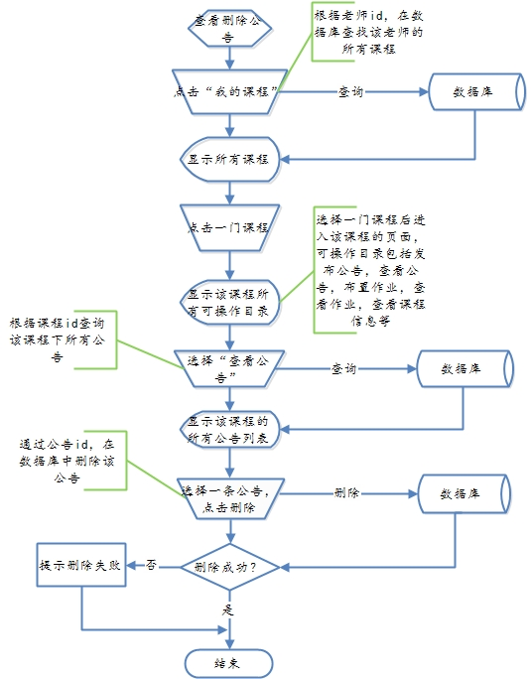

图3-1-25查看公告流程图

* 作业管理

课程教师通过点击作业管理，进行查看作业与布置作业，通过查看作业提交情况，对学生进行平时学习过程的考核；通过发布作业，对课程内容进行总结，给学生留课后作业，以便学生进行巩固复习。该模块划分为两个子模块：查看作业与发布作业：

* 发布作业

老师通过点击发布作业，手动编辑作业内容并发布，作业内容涵盖题目、日期、最终提交日期等项目，具体实现步骤我们通过绘制时序图进行展示：

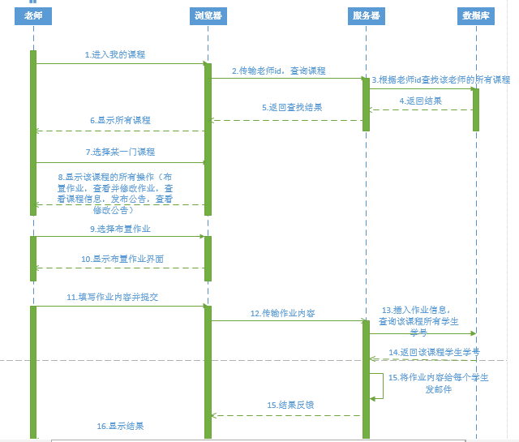

图3-1-25 教师发布作业

根据时序图，我们可以得到教师布置作业的详细步骤，为了便于通过代码实现此功能，我们绘制了此功能对应的流程图，如下所示：

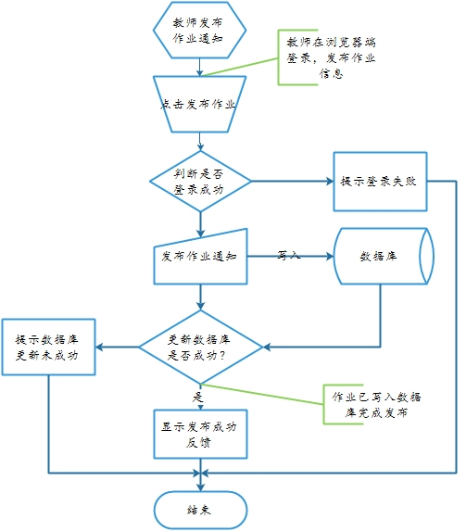

图3-1-25教师发布作业

* 查看作业

教师通过点击查看作业，可以查看以往发布作业情况，并可以查看学生提交的作业情况，对学生平时表现做出客观的评价，并能够对学生作业进行考察，从而发现问题，更好地进行教学服务。我们通过绘制时序图进行分析，如下所示：

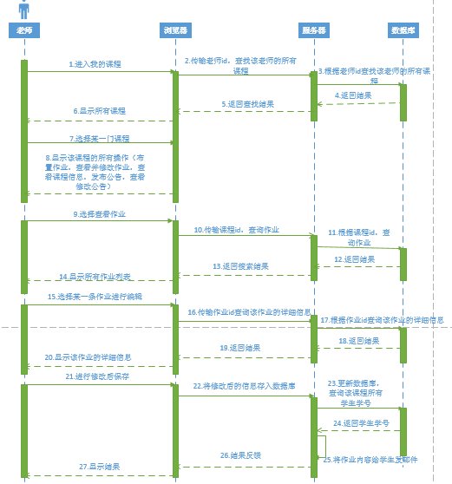

图3-1-26 教师查看作业

教师通过查看作业进行批改，从而得到学生学习的真实情况，便于从中发现问题，并寻求解决方案。同时也方便老师给出学生关于作业部分的平时成绩，为教学工作提供了极大的便利。为了更加清晰地描述教室查看并修改作业的具体步骤，我们绘制了流程图，如下所示：

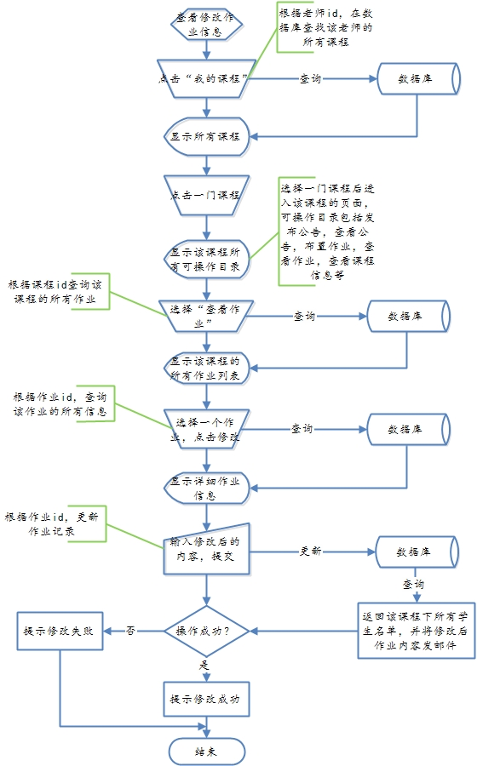

图3-1-27教师查看作业

* 签到管理

该部分是我们设计的亮点所在，为了给老师和学生充分节省课堂时间，同时使得考勤管理具有趣味性，我们用一种独特的方式通过师生配合进行签到管理。老师在浏览器端发布签到管理的通知，学生通过手机微信登陆，进行签到，具有一定的时限，通过学生上传自拍照片与库存照片进行对比，从而验证学生是否在教室上课，以一种非常快速的方式进行考勤管理。该模块划分为发布签到通知和查看签到情况两个部分，具体描述如下所示：

* 发布签到通知

老师登陆浏览器成功后，进入首页，选择课程后点击发布签到，即编辑签到内容和时间。根据此需求设想，我们首先绘制了该功能模块对应的时序图，如下所示：

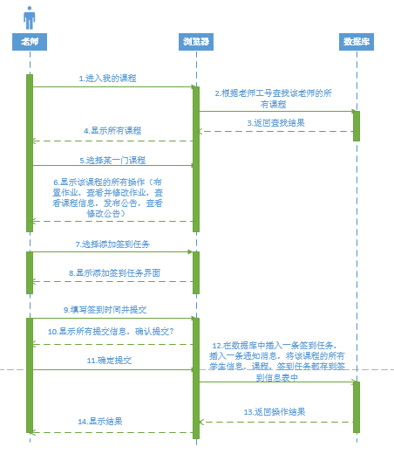

图3-1-28教师发布签到通知

根据时序图，我们已经可以得到该功能模块的详细步骤，教师发成功发布敲到通知后，学生即可登录微信端进行签到。为了便于瓷功能模块的实现，我们又绘制了该模块的流程图，如下所示：

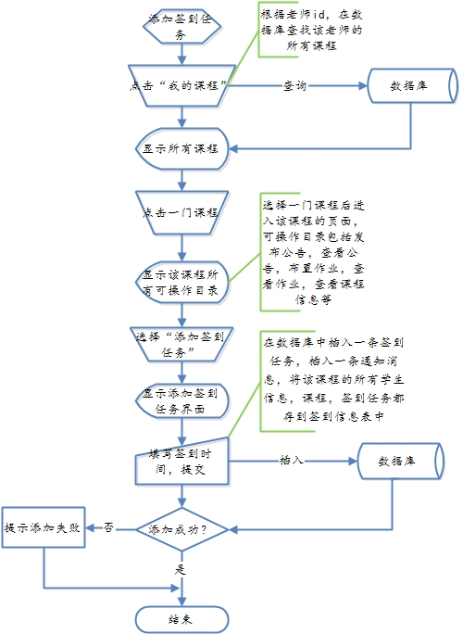

图3-1-29 教室发布签到通知

* 查看签到结果

教师发布签到通知后，学生可以在规定时间内上传图片进行签到。签到完成后，系统会自动生成签到结果，此时教师可以进行查看和修改签到结果，避免有些学生因为特殊情况导致签到结果的不正确。教师通过点击查看签到结果和修改签到结果进行签到管理，这样方便教师对签到结果进行整理，给出考勤对应部分的平时成绩。根据此模块功能的设想，我们得到了该模块对应的时序图，如下所示：

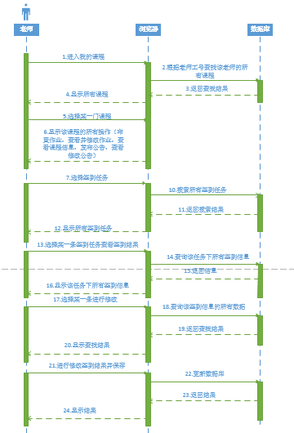

图3-1-30 教师查看修改签到结果

通过时序图，我们能够得到教室查看修改签到结果的详细过程，教师通过点击查看签到结果，及时了解学生签到情况并作出统计。根据时序图及分析，我们绘制出该功能对应的流程图，如下所示：

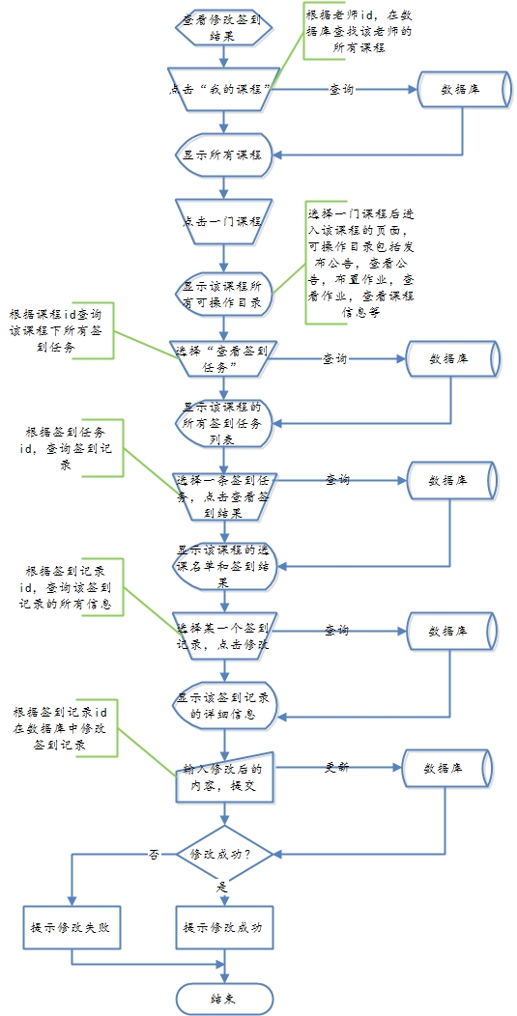

图3-1-31教师查看签到结果

* 课程讨论

该模块是教师参与学生课程讨论并作出应答的部分，学生对于课程的疑问，通过该课程讨论模块进行反映，老师根据学生反应问题进行作答，及时为同学们进行答疑，可以提高教学质量，同时增进师生间的交流。该功能模块可以划分为两个子模块，分别是教师查看课程讨论和参与课程讨论，其具体描述如下所示：

* 查看课程讨论

此模块式教师登陆浏览器进行操作，计时对学生们反应的课程问题进行了解，以便集中作答。

* 参与课程讨论

老师根据学生们讨论内容做出解答，可以及时参与讨论，与学生们共同讨论课程相关问题。根据此功能需求，我们首先做出了该子模块的时序图，如下所示：

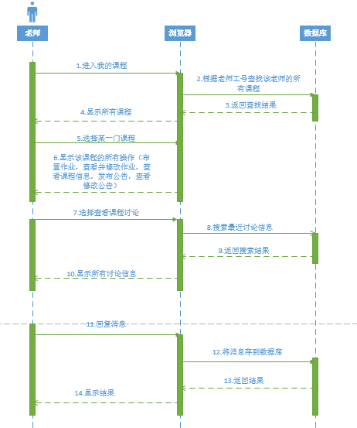

图3-1-32 教师查看回复课程讨论

根据绘制出的时序图，我们可以很清楚地看到实现此功能模块的详细步骤，教师通过点击参与讨论，编辑讨论内容进行发布。积极融入学生的课程讨论中，可以切实为学生答疑解惑。为了便于通过代码实现此功能，我们绘制了流程图，如下所示：

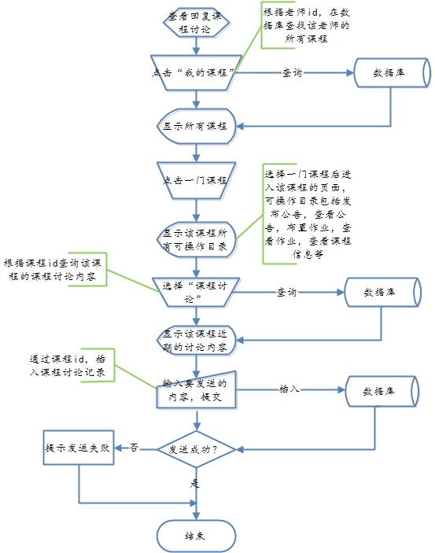

图3-1-33教师查看回复课程讨论

### 3.1.5 关键技术介绍

### 3.1.6 系统实现方案

## 3.2 数据库设计

### 3.2.1 概述

本系统采用 MySQL5.6 数据库， 轻量、快速， 子查询性能优，且功能强大， 移植性较好。

本系统数据库设计遵循如下原则：

* 命名规范

表3-3 命名规范

|  |  |  |
| --- | --- | --- |
| **命名项** | **命名规范** | **备注** |
| **表名** | 数据表名称必须以有特征含义的单词或缩写组成，中间以用下划线分割词语。表名称不能用双引号包含。 | 各表均以“bjtu”加数据表存的主要对象命名，表明数据库表的用途。 |
| **字段名** | 主键都设为 ID， 其他字段名称必须用字母开头，采用有特征含义的单词或缩写，不能用双引号包含 | 多单词组合中间用下划线分隔。 |

* 数据类型

表3-4 数据类型

|  |  |  |
| --- | --- | --- |
| **数据类型** | **选择准则** | **备注** |
| **字符型** | 固定长度的字串类型采用 CHAR，长度不固定的字串类型采用 VARCHAR。避免在长度不固定的情况下采用 CHAR 类型。 | 如果在数据迁移时出现以上情况，则必须使用 trim()函数截去字串后的空格。 |
| **数字型** | 数字型字段尽量采用 INT 类型，当遇到标志位是采用tinyint类型。 | Int的默认长度为11，tinyint的默认长度为1。 |
| **日期和时间** | 由数据导入或外部应用程序产生的日期时间类型采用 DATETIME 类型。 | - |

### 3.2.2 逻辑结构设计

用户在使用本系统进行相应的功能操作时，学生用户主要通过移动设备上的微信客户端进行相应的功能操作，例如查看课表，参与课堂讨论，上课签到等；老师除了会在移动设备上的微信客户端使用外，例如参与课堂讨论，也会通过前台web断进行相应的功能操作，例如发布作业，发布签到任务等。前端将相关信息提取出来后，发送到后台服务器中，而后台服务器则对用户的相关信息进行存储或处理。

下图是本系统的逻辑结构设计图：



图3-2-1 系统逻辑架构设计图

数据实体说明如下表所示：

表3-5 数据实体说明

|  |  |
| --- | --- |
| **数据实体** | **说明** |
| **bjtu_academy** | 学院基本信息，包括主键id，学院名，院长，学院备注等。 |
| **bjtu_admin** | 系统管理员基本信息，包括id，用户名，密码，邮件地址，真实姓名等。 |
| **bjtu_attend_record** | 学生签到记录，包括签到任务，学生的id，学生上传的图片信息，相似度等； |
| **bjtu_attend_task** | 学生签到任务信息，包括课程id，任务名称，开始签到时间，结束时间等。 |
| **bjtu_course** | 课程的基本信息，包括课程名称，课程号，上课老师的id，课程类型，课容量等。 |
| **bjtu_course_comment** | 课程评价表，包含课程的id，学生的id，课程评价分数等。 |
| **bjtu_course_exam** | 课堂小测表，包括学生的id，课程的id，测验所用时间，分数等。 |
| **bjtu_course_feedback** | 课堂讨论回复内容，包含课程的id，回复时间，头像，学生姓名等信息。 |
| **bjtu_course_homework** | 课程作业信息，包括课程的id，作业标题，作业内容，创建时间等。 |
| **bjtu_course_notify** | 课程通知信息，包括课程的id，通知标题，通知内容，发布时间等。 |
| **bjtu_course_option** | 题目选项信息，包括题目的id，和题目的一些选项。 |
| **bjtu_course_problem** | 课程小测题目信息，包括课程的id，正确答案，题目内容等。 |
| **bjtu_course_reply** | 课程回复信息表，包括课程id，回复者的姓名，回复内容，回复者的属性等。 |
| **bjtu_course_time** | 课程时间信息表，主要包括课程的id，上课时间。 |
| **all_log** | 日志文件表，包括用户姓名，内容等。 |
| **bjtu_role** | 角色表，包含角色名，描述，用户权限等信息。 |
| **wx_msg_news_item** | 消息记录表，主要包括消息的id，标题和描述等。 |
| **wx_msg_reply_index** | 消息回复表，主要包括消息的关键字。 |
| **wx_msg_reply_news** | 消息回复记录表，主要包括回复的记录。 |
| **wx_msg_reply_text** | 消息回复内容，主要包括消息回复的内容。 |
| **bjtu_school_calender** | 学校日历信息，主要包括校历的名词，和内容等信息。 |
| **bjtu_student** | 学生信息表，主要包含学生的学号，真是姓名，教务处密码，mis系统密码，网关密码等信息。 |
| **bjtu_student_course** | 选课表，主要包含学生的id，课程的id。 |
| **bjtu_teacher** | 教师信息表，主要包括教师的教师号，真实姓名，性别，所属学院等。 |
| **bjtu_time_course** | 课程时间信息表，主要包括上课时间，上课地点等信息。 |

### 3.2.3 物理结构设计

该部分给出本系统内所使用的每个数据结构中的每个数据项的存储要求，访问方法、存取单位、存取的物理关系（索引、设备、存储区域）、设计考虑和保密条件等信息。

以下是本系统的物理结构设计：



图3-2-2系统物理结构设计图

各数据表具体定义如下：

表 3-6 bjtu_academy数据表

|  |  |  |  |  |
| --- | --- | --- | --- | --- |
| **bjtu_academy** | | | | |
| **字段** | **类型** | **可否为空** | **默认** | **注释** |
| **ID** | int(11) | 否 |  | 主键 |
| **name** | varchar(100) | 否 |  | 学院名称 |
| **dean** | varchar(50) | 是 |  | 院长姓名 |
| **tel** | varchar(255) | 是 |  | 学院电话 |
| **comment** | varchar(1024) | 是 |  | 学院备注说明 |
| **status** | tinyint(1) | 否 | 1 | 学院状态 |

表 3-7 bjtu_admin数据表

|  |  |  |  |  |
| --- | --- | --- | --- | --- |
| **bjtu_admin** | | | | |
| **字段** | 类型 | 可否为空 | 默认 | 注释 |
| **ID** | int(11) | 否 |  | 主键 |
| **user_name** | varchar(50) | 否 |  | 管理员用户名 |
| **pwd** | varchar(50) | 否 |  | 密码 |
| **true_name** | varchar(50) | 是 |  | 管理员真实姓名 |
| **tel** | varchar(1024) | 是 |  | 联系方式 |
| **email** | varchar(255) | 否 |  | 邮件地址 |
| **status** | tinyint(1) | 否 | 1 | 管理员状态 |
| **role_id** | Int(11) | 是 |  | 用户表的外键 |

表 3-8 bjtu_attend_record数据表

|  |  |  |  |  |
| --- | --- | --- | --- | --- |
| **bjtu_attend_record** | | | | |
| **字段** | 类型 | 可否为空 | 默认 | 注释 |
| **ID** | int(11) | 否 |  | 主键 |
| **attend_task_id** | int(11) | 否 |  | 签到任务id |
| **student_id** | int(11) | 否 |  | 学生的id |
| **pic_url** | varchar(128) | 是 |  | 头像的URL |
| **similarity** | int(3) | 是 |  | 相似度 |
| **reference_res** | tinyint(1) | 否 | 0 | 参考结果 |
| **log_time** | datetime | 否 | 当前时间 | 签到时间 |
| **status** | tinyint(1) | 否 | 1 | 签到状态 |

表 3-9 bjtu_attend_task数据表

|  |  |  |  |  |
| --- | --- | --- | --- | --- |
| **bjtu_attend_task** | | | | |
| **字段** | 类型 | 可否为空 | 默认 | 注释 |
| **ID** | int(11) | 否 |  | 主键 |
| **name** | varchar(100) | 否 |  | 签到任务名称 |
| **attend_num** | int(11) | 否 | 0 | 签到人数 |
| **course_id** | int(11) | 否 |  | 课程的id |
| **start_time** | datetime | 否 | 当前时间 | 开始签到时间 |
| **end_time** | datetime | 否 | 当前时间 | 签到截止时间 |
| **create_time** | datetime | 否 | 当前时间 | 任务发布时间 |
| **status** | tinyint(1) | 否 | 1 | 签到任务状态 |

表 3-10 bjtu_course数据表

|  |  |  |  |  |
| --- | --- | --- | --- | --- |
| **bjtu_course** | | | | |
| **字段** | 类型 | 可否为空 | 默认 | 注释 |
| **ID** | int(11) | 否 |  | 主键 |
| **name** | varchar(100) | 否 |  | 课程名称 |
| **course_no** | varchar(100) | 否 |  | 课程号 |
| **description** | varchar(1024) | 是 |  | 课程的描述 |
| **teacher_id** | int(11) | 是 |  | 任课老师的id |
| **class_size** | Int(11) | 是 |  | 课容量 |
| **semester** | tinyint(1) | 是 |  | 学期 |
| **year** | int(11) | 是 |  | 年份 |
| **academy_id** | int(11) | 否 |  | 所属学院的id |
| **credit** | int(11) | 否 | 0 | 学分 |
| **course_type** | varchar(20) | 是 |  | 课程类型 |

表 3-11 bjtu_course_comment数据表

|  |  |  |  |  |
| --- | --- | --- | --- | --- |
| **bjtu_course_comment** | | | | |
| **字段** | 类型 | 可否为空 | 默认 | 注释 |
| **ID** | int(11) | 否 |  | 主键 |
| **student_id** | int(11) | 否 |  | 学生的id |
| **course_id** | int(11) | 否 |  | 课程的id |
| **grade** | int(11) | 否 | 0 | 评价分数 |
| **content** | varchar(255) | 是 |  | 评价内容 |
| **log_time** | datetime | 是 |  | 评价时间 |

表 3-12 bjtu_course_exam数据表

|  |  |  |  |  |
| --- | --- | --- | --- | --- |
| **bjtu_course_exam** | | | | |
| **字段** | 类型 | 可否为空 | 默认 | 注释 |
| **ID** | int(11) | 否 |  | 主键 |
| **student_id** | int(11) | 否 |  | 学生的id |
| **course_id** | int(11) | 否 |  | 课程的id |
| **spend_time** | int(11) | 否 |  | 测试用时 |
| **finish_id** | datetime | 否 |  | 完成时间 |
| **score** | varchar(100) | 否 |  | 测试成绩 |
| **status** | tinyint(1) | 否 | 1 | 测试状态 |

表 3-13 bjtu_course_feedback数据表

|  |  |  |  |  |
| --- | --- | --- | --- | --- |
| **bjtu_course_feedback** | | | | |
| **字段** | 类型 | 可否为空 | 默认 | 注释 |
| **ID** | int(11) | 否 |  | 主键 |
| **student_name** | varchar(11) | 是 |  | 学生的姓名 |
| **course_id** | int(11) | 否 |  | 课程的id |
| **time** | datetime | 是 |  | 回复时间 |
| **content** | text | 是 |  | 回复内容 |
| **icon_url** | varchar(1024) | 是 |  | 头像URL |

表 3-14 bjtu_course_homework数据表

|  |  |  |  |  |
| --- | --- | --- | --- | --- |
| **bjtu_course_homework** | | | | |
| **字段** | 类型 | 可否为空 | 默认 | 注释 |
| **ID** | int(11) | 否 |  | 主键 |
| **title** | varchar(100) | 否 |  | 作业的标题 |
| **content** | varchar(2048) | 是 |  | 作业的内容 |
| **course_id** | int(11) | 否 |  | 所属课程的id |
| **create_time** | datetime | 否 |  | 发布时间 |
| **deadline** | datetime | 否 |  | 上交截止时间 |
| **status** | tinyint(1) | 否 | 0 | 测试状态 |

表 3-15 bjtu_course_notify数据表

|  |  |  |  |  |
| --- | --- | --- | --- | --- |
| **bjtu_course_notify** | | | | |
| **字段** | 类型 | 可否为空 | 默认 | 注释 |
| **ID** | int(11) | 否 |  | 主键 |
| **title** | varchar(100) | 否 |  | 通知的标题 |
| **content** | varchar(2048) | 是 |  | 通知的内容 |
| **course_id** | int(11) | 否 |  | 所属课程的id |
| **create_time** | datetime | 否 |  | 发布时间 |
| **status** | tinyint(1) | 否 | 0 | 测试状态 |

表 3-16 bjtu_course_option数据表

|  |  |  |  |  |
| --- | --- | --- | --- | --- |
| **bjtu_course_option** | | | | |
| **字段** | 类型 | 可否为空 | 默认 | 注释 |
| **ID** | int(11) | 否 |  | 主键 |
| **code** | varchar(5) | 是 |  | 选项字母编号 ABCD等 |
| **problem_id** | int(11) | 否 |  | 题目的id |
| **content** | varchar(1024) | 否 |  | 选项内容 |

表 3-17 bjtu_course_problem数据表

|  |  |  |  |  |
| --- | --- | --- | --- | --- |
| **bjtu_course_problem** | | | | |
| **字段** | 类型 | 可否为空 | 默认 | 注释 |
| **ID** | int(11) | 否 |  | 主键 |
| **display_no** | int(11) | 否 | 0 | 显示顺序 |
| **content** | varchar(1024) | 否 | “ ” | 题目的内容 |
| **score** | int(11) | 否 |  | 分数 |
| **comment** | varchar(1024) | 是 |  | 题目的解释 |
| **course_id** | int(11) | 否 |  | 课程的id |
| **answer** | int(11) | 是 |  | 答案的选项 |
| **status** | tinyint(1) | 否 | 1 | 是否删除 |

表 3-18 bjtu_course_problem数据表

|  |  |  |  |  |
| --- | --- | --- | --- | --- |
| **bjtu_course_problem** | | | | |
| **字段** | 类型 | 可否为空 | 默认 | 注释 |
| **ID** | int(11) | 否 |  | 主键 |
| **display_no** | int(11) | 否 | 0 | 显示顺序 |
| **content** | varchar(1024) | 否 | “ ” | 题目的内容 |
| **score** | int(11) | 否 |  | 分数 |
| **comment** | varchar(1024) | 是 |  | 题目的解释 |
| **course_id** | int(11) | 否 |  | 课程的id |
| **answer** | int(11) | 是 |  | 答案的选项 |
| **status** | tinyint(1) | 否 | 1 | 是否删除 |

表 3-19 bjtu_course_reply数据表

|  |  |  |  |  |
| --- | --- | --- | --- | --- |
| **bjtu_course_reply** | | | | |
| **字段** | 类型 | 可否为空 | 默认 | 注释 |
| **ID** | int(11) | 否 |  | 主键 |
| **reply_id** | int(11) | 否 |  | 回复者id |
| **course_id** | int(11) | 否 |  | 课程的id |
| **content** | varchar(1024) | 否 |  | 回复的内容 |
| **type** | tinyint(1) | 否 |  | 老师还是学生 |
| **reply_time** | datetime | 否 |  | 回复时间 |
| **status** | tinyint(1) | 否 | 1 | 是否删除 |

表 3-20 bjtu_course_time数据表

|  |  |  |  |  |
| --- | --- | --- | --- | --- |
| **bjtu_course_time** | | | | |
| **字段** | 类型 | 可否为空 | 默认 | 注释 |
| **ID** | int(11) | 否 |  | 主键 |
| **section_no** | int(11) | 是 |  | 学期号 |
| **week_no** | int(11) | 是 |  | 第几周 |
| **weekday** | int(11) | 是 |  | 周几 |
| **semester** | tinyint(1) | 是 |  | 学期 |
| **course_id** | int(11) | 是 |  | 课程id |
| **year** | int(4) | 是 |  | 年份 |

表 3-21 all_log数据表

|  |  |  |  |  |
| --- | --- | --- | --- | --- |
| **all_log** | | | | |
| **字段** | 类型 | 可否为空 | 默认 | 注释 |
| **ID** | int(11) | 否 |  | 主键 |
| **user** | varchar(50) | 否 |  | 用户 |
| **type** | varchar(40) | 否 |  | 日志类型 |
| **content** | varchar(1024) | 否 |  | 日志内容 |
| **log_time** | datetime | 否 |  | 时间 |

表 3-22 wx_msg_news_item数据表

|  |  |  |  |  |
| --- | --- | --- | --- | --- |
| **wx_msg_news_item** | | | | |
| **字段** | 类型 | 可否为空 | 默认 | 注释 |
| **ID** | int(11) | 否 |  | 主键 |
| **news_id** | int(11) | 否 |  | 消息的id |
| **title** | varchar(100) | 否 |  | 消息的标题 |
| **description** | varchar(255) | 否 |  | 消息描述 |
| **pic_url** | varchar(255) | 否 |  | 图片URL |
| **url** | varchar(255) | 否 |  | 消息的URL |

表 3-23 wx_msg_reply_index数据表

|  |  |  |  |  |
| --- | --- | --- | --- | --- |
| **wx_msg_reply_index** | | | | |
| **字段** | 类型 | 可否为空 | 默认 | 注释 |
| **ID** | int(11) | 否 |  | 主键 |
| **keyword** | varchar(100) | 否 |  | 消息的关键字 |

表 3-24 wx_msg_reply_news数据表

|  |  |  |  |  |
| --- | --- | --- | --- | --- |
| **wx_msg_reply_news** | | | | |
| **字段** | 类型 | 可否为空 | 默认 | 注释 |
| **ID** | int(11) | 否 |  | 主键 |
| **index_id** | int(11) | 否 | 0 | 回复的id |

表 3-25 wx_msg_reply_text数据表

|  |  |  |  |  |
| --- | --- | --- | --- | --- |
| **wx_msg_reply_text** | | | | |
| **字段** | 类型 | 可否为空 | 默认 | 注释 |
| **ID** | int(11) | 否 |  | 主键 |
| **content** | varchar(1024) | 否 |  | 回复内容 |
| **index_id** | int(11) | 否 | 0 | 消息的id |

表 3-26 bjtu_role数据表

|  |  |  |  |  |
| --- | --- | --- | --- | --- |
| **wx_msg_news_item** | | | | |
| **字段** | 类型 | 可否为空 | 默认 | 注释 |
| **ID** | int(11) | 否 |  | 主键 |
| **name** | varchar(50) | 否 |  | 角色的名称 |
| **description** | varchar(1024) | 是 |  | 角色的描述 |
| **privileges** | varchar(1024) | 是 |  | 角色权限 |

表 3-27 bjtu_school_calender数据表

|  |  |  |  |  |
| --- | --- | --- | --- | --- |
| **bjtu_school_calender** | | | | |
| **字段** | 类型 | 可否为空 | 默认 | 注释 |
| **ID** | int(11) | 否 |  | 主键 |
| **name** | varchar(50) | 是 |  | 校历的名词 |
| **content** | text | 是 |  | 校历内容 |
| **comment** | text | 是 |  | 注释 |

表 3-28 bjtu_student数据表

|  |  |  |  |  |
| --- | --- | --- | --- | --- |
| **bjtu_student** | | | | |
| **字段** | 类型 | 可否为空 | 默认 | 注释 |
| **ID** | int(11) | 否 |  | 主键 |
| **student_no** | varchar(20) | 否 |  | 学生的学号 |
| **true_name** | varchar(50) | 否 |  | 学生的真实姓名 |
| **pwd** | varchar(50) | 否 |  | 学生的密码 |
| **mis_pwd** | varchar(50) | 否 |  | Mis系统的密码 |
| **gateway_pwd** | varchar(50) | 否 |  | 网关的密码 |
| **open_id** | varchar(50) | 否 |  | 微信账号的id |
| **fake_id** | varchar(50) | 是 |  | 我们系统的id |
| **gender** | tinyint(1) | 否 | 0 | 性别 |
| **avatar** | varchar(50) | 是 |  | 头像 |
| **tel** | varchar(255) | 是 |  | 联系方式 |
| **enroll_year** | int(4) | 是 |  | 入学年份 |
| **status** | tinyint(1) | 否 | 0 | 是否删除 |

表 3-29 bjtu_student_course数据表

|  |  |  |  |  |
| --- | --- | --- | --- | --- |
| **bjtu_student_course** | | | | |
| **字段** | 类型 | 可否为空 | 默认 | 注释 |
| **ID** | int(11) | 否 |  | 主键 |
| **course_id** | int(11) | 否 |  | 课程的id |
| **student_id** | int(11) | 否 |  | 学生的id |

表 3-30 bjtu_teacher数据表

|  |  |  |  |  |
| --- | --- | --- | --- | --- |
| **bjtu_student** | | | | |
| **字段** | 类型 | 可否为空 | 默认 | 注释 |
| **ID** | int(11) | 否 |  | 主键 |
| **user_name** | varchar(20) | 否 |  | 老师的用户名 |
| **true_name** | varchar(50) | 否 |  | 老师的真实姓名 |
| **pwd** | varchar(50) | 否 |  | 老师的密码 |
| **open_id** | varchar(50) | 否 |  | 微信账号的id |
| **fake_id** | varchar(50) | 是 |  | 我们系统的id |
| **gender** | tinyint(1) | 否 | 0 | 性别 |
| **avatar** | varchar(50) | 是 |  | 头像 |
| **academy_id** | int(11) | 是 |  | 所属学院的编号 |
| **birth** | date | 是 |  | 生日 |
| **title** | varchar(50) | 是 |  | 职称 |
| **description** | varchar(255) | 是 |  | 描述 |
| **tel** | varchar(255) | 是 |  | 联系方式 |
| **email** | varchar(255) | 是 |  | 邮件地址 |
| **status** | tinyint(1) | 否 | 1 | 是否删除 |

表 3-31 bjtu_time_course数据表

|  |  |  |  |  |
| --- | --- | --- | --- | --- |
| **bjtu_time_course** | | | | |
| **字段** | 类型 | 可否为空 | 默认 | 注释 |
| **ID** | int(11) | 否 |  | 主键 |
| **course_id** | int(11) | 是 |  | 课程的id |
| **time_id** | int(11) | 是 |  | 课程表的id |
| **classroom** | varchar(255) | 是 |  | 上课地点 |
| **class_time** | varchar(255) | 是 |  | 上课时间 |

### 3.2.4数据结构与程序的关系

服务器程序在对数据进行展示的时候，需对数据库数据结构，也就是数据表进行查询：在数据展示的过程中都需要对数据库中的所有表，进行联合查询。前台数据输入将会存入到数据库中以便以后做前台显示

物理数据结构主要用于各模块之间函数的信息传递。接口传递的信息将是以数据结构封装了的数据，以参数传递或返回值的形式在各模块间传输。出错信息将送入显示模块中。 从微信提供的接口获取到的数据，在经过处理分析后封装入特定的数据结构内， 持久化入数据库。

关系如图所示：

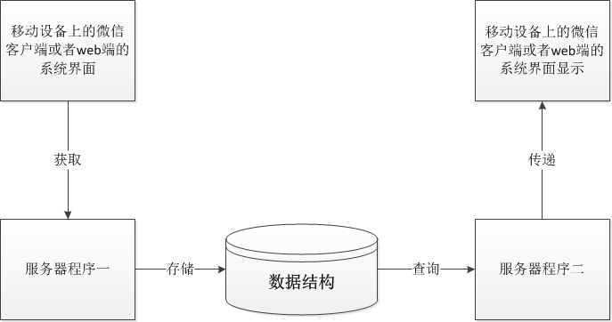

图3-2-3 数据结构与程序关系图

## 3.3 关键算法设计

### 3.3.1

### 3.3.2

### 3.3.3

### 3.3.4

# 4.详细设计

该部分是基于概要设计编写的详细设计说明书。详细描述了本项目的框架、模块划分、模块结构和模块设计。项目的开发基于此说明书进行。

## 4.1 包设计

本系统中包含了大量的类， 因此也会存在大量的事物， 为了能更加有效地进行整合、 生产宏观模型，就需要对其分组， 就是本系统中的包设计下图是本系统中的包设计、 包间的依赖关系、 包中类设计：

下表为包设计说明表：

表4-1包设计说明表

|  |  |
| --- | --- |
| **包名** | **设计说明** |
| **com.welearn.entity** | 该包主要存放数据库表中所对应的实体类。 |
| **com.welearn.dao** | 主要负责数据访问，该包中的类主要封装了对数据库的访问（只包含最原子的数据操作）， 供高层调用。  依赖于 com.welearn.entity |
| **com.welearn.service.intef** | 该包中主要存放了高层调用 Dao 的接口定义。 |
| **com.welearn.service.impl** | 实现了 com.welearn.service.intef 中所定义的所有接口。调用 com.welearn.dao 实现数据的访问。包含一部分的业务逻辑。  依赖于 com.welearn.dao和 com.welearn.entity。 |
| **com.welearn.controller.admin** | 调用Service 以完成管理员逻辑。依赖于com.welearn.service.intef ，com.welearn.entity。 |
| **com.welearn.controller.student** | 调用 Service 以完成学生逻辑。依赖于com.welearn.service.intef ，com.welearn.entity。 |
| **com.welearn.controller.teacher** | 调用 Service 以完成老师逻辑。依赖于com.welearn.service.intef ，com.welearn.entity。 |
| **com.welearn.controller.wechat** | 调用 Service 以完成微信逻辑。依赖于com.welearn.service.intef ，com.welearn.entity。 |
| **com.welearn.util** | 存放一些时间格式处理，人脸识别工具类，xml解析工具类等公共类。 |
| **com.welearn.model** | 存放数据处理过程中所需要的逻辑实体。 |
| **com.welearn.aop** | 完成权限认证功能 |
| **com.welearn.view** | 完成界面跳转，封装页面跳转逻辑。 |
| **com.welearn.handler.facepp** | 与外部系统交互，获取人脸识别功能，为系统提供人脸识别服务。 |
| **com.welearn.handler.mis** | 与外部mis系统交互，通过mis系统提供的接口获取相关数据。 |
| **com.welearn.handler.tuling** | 图灵机器人，接收用户向微信发送的消息，消息处理之后返回结果给用户。 |
| **com.welearn.handler.urp** | 与外部教务处系统交互，通过教务处系统提供的接口获取数据，处理后返回给用户。 |
| **com.welearn.handler.wechat** | 与微信系统进行交互，获取微信相关权限为系统服务。 |

## 4.2 类设计

## 4.3 模块设计

本系统共分为 8 个功能模块，其中，公共查询模块，个人查询模块，课程管理模块和账号绑定模块属于学生子系统，签到任务管理模块，课程通知模块和课程作业管理模块属于老师子系统，最后一个是管理员模块，属于管理员子系统。本节将介绍系统的三个子系统内部的模块功能及结构。

### 4.3.1公共查询模块

公共查询模块用户为学生提供对空教室信息，全校课程信息，校历等的查询功能。首先通过学校教务处提供的接口获取数据，对数据进行过滤，然后将有效数据进行分类处理，在微信客户端进行显示，模块涉及的相关类的类图如图所示：

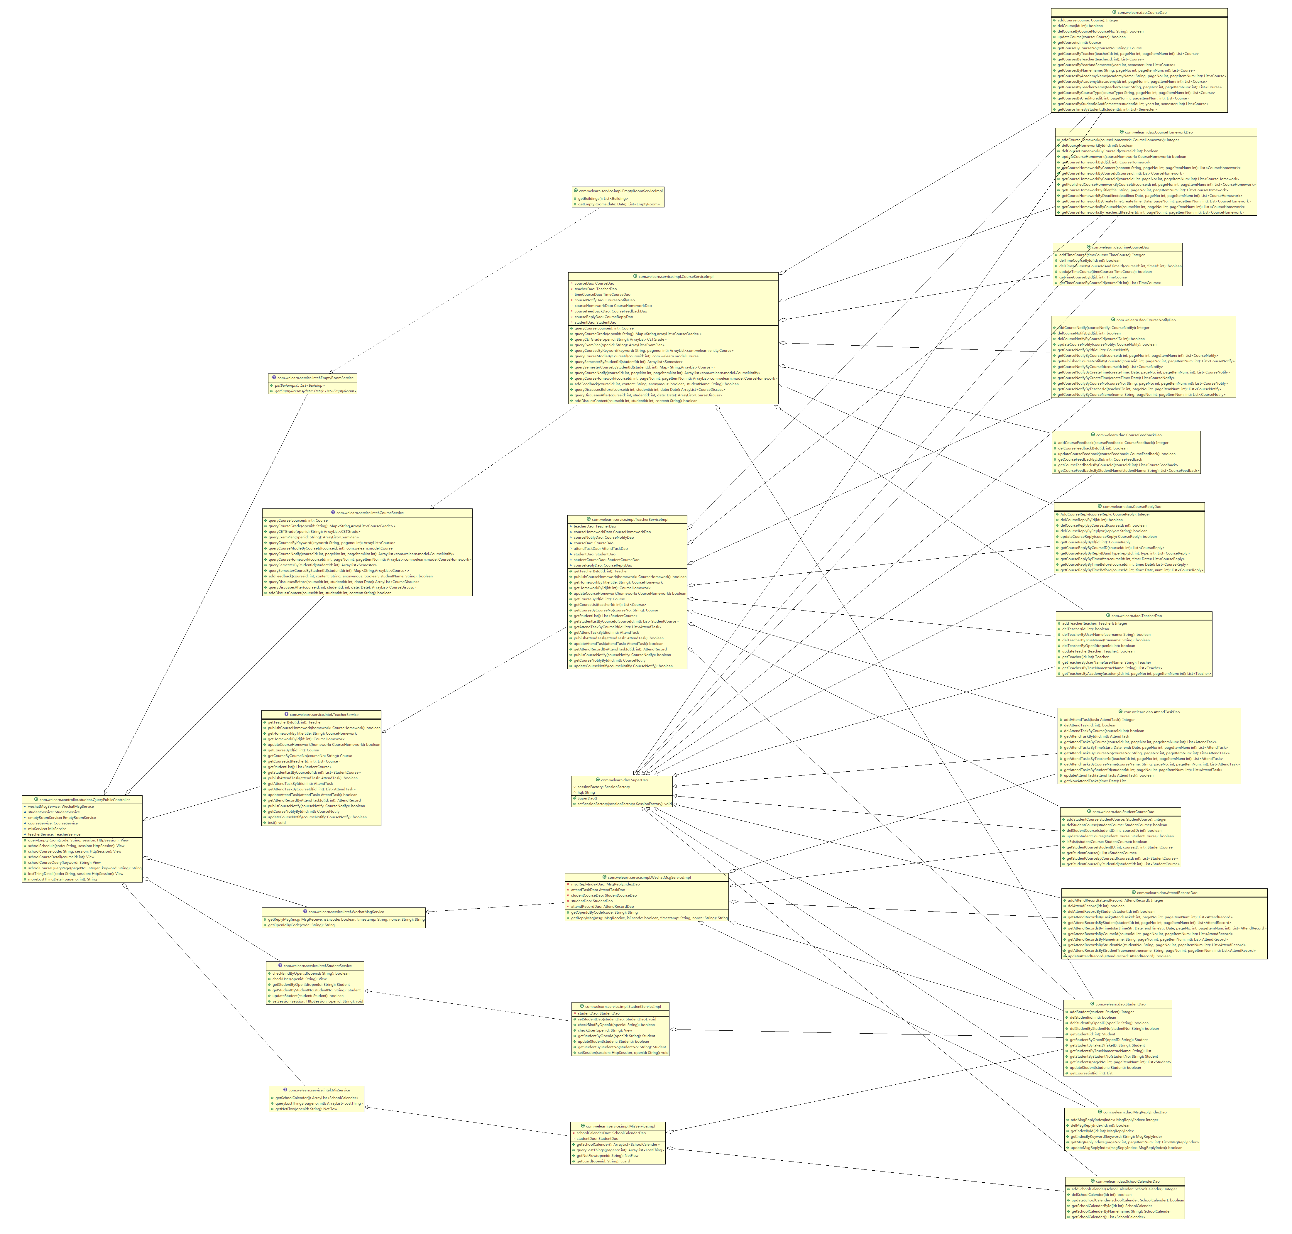

图4-3-1公共查询模块类图

### 4.3.2个人查询模块

个人查询模块为学生提供对一卡通查询，考试安排查询，课程表查询，上网流量查询等的查询功能。首先通过学校教务处，mis系统提供的接口获取数据，对数据进行过滤，然后将有效数据进行分类处理，在微信客户端进行显示，模块涉及的相关类的类图如图所示：

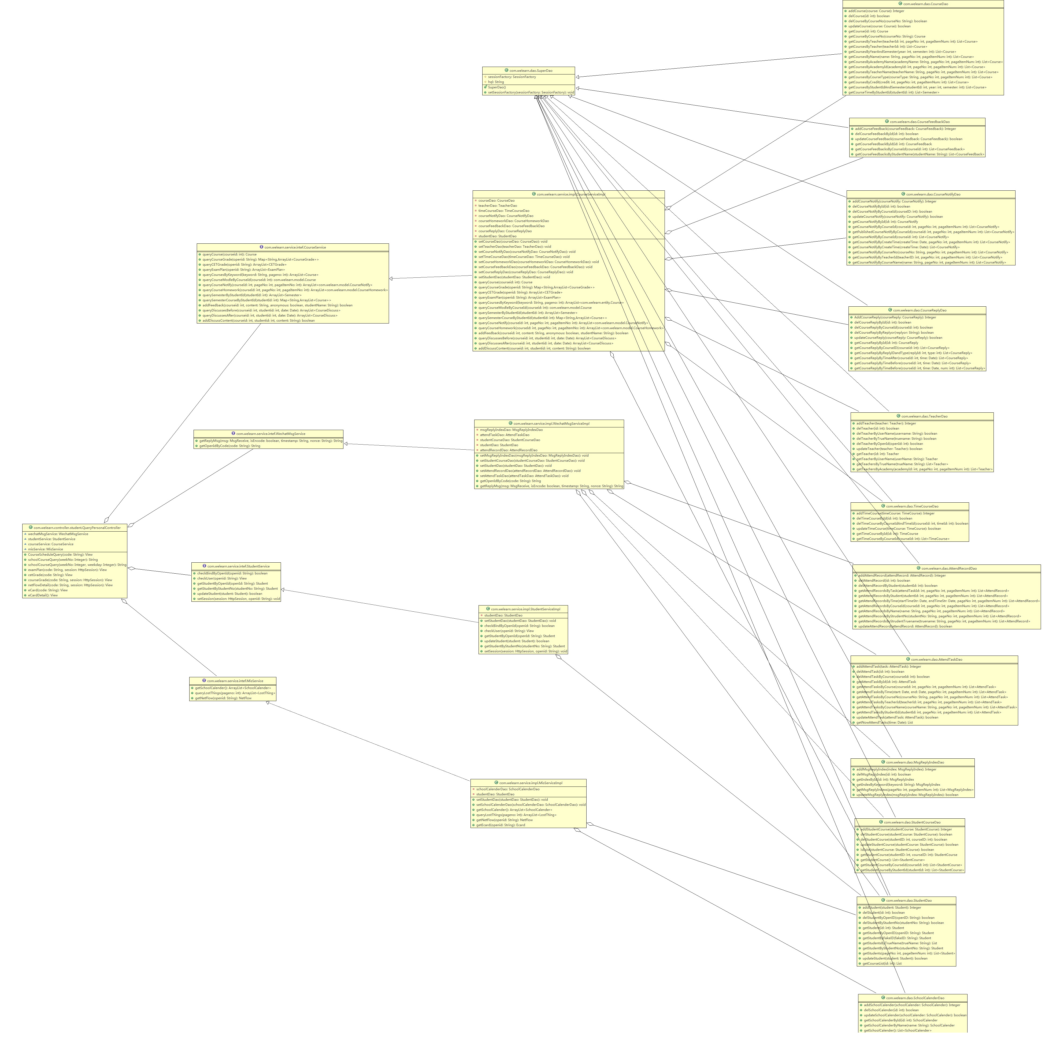

图4-3-2个人查询模块类图

### 4.3.3课程管理模块

个人查询模块为学生提供对一卡通查询，考试安排查询，课程表查询，上网流量查询等的查询功能。首先通过学校教务处，mis系统提供的接口获取数据，对数据进行过滤，然后将有效数据进行分类处理，在微信客户端进行显示，模块涉及的相关类的类图如图所示：

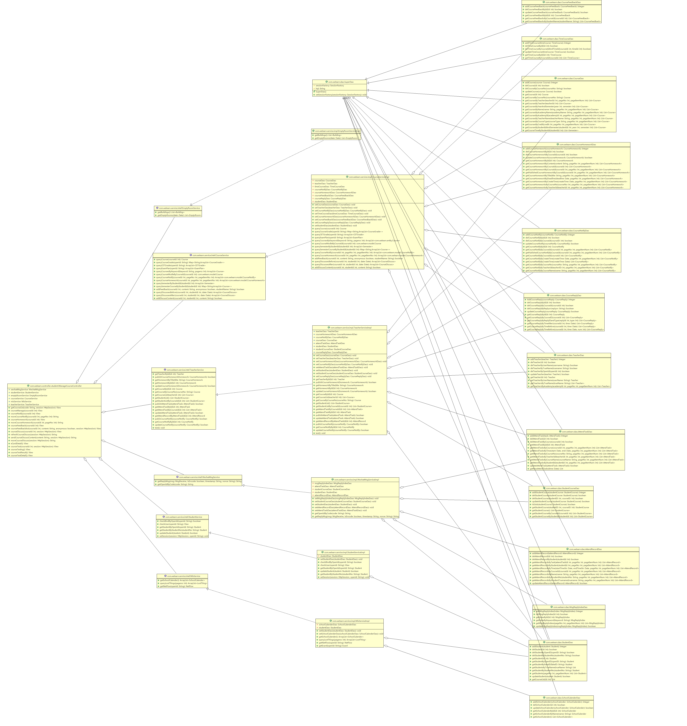

图4-3-3课程管理模块类图

### 4.3.4账号绑定模块

账号绑定模块为学生提供账号绑定服务。学生在登陆系统的时候，系统查询数据库，判断这个学生对应的openID是否存在，若存在，则将学生相关信息取出存入session，即实现了学生的登录，若openID不存在，则将跳转至注册界面，提示学生进行账号绑定。模块涉及的相关类的类图如图所示：

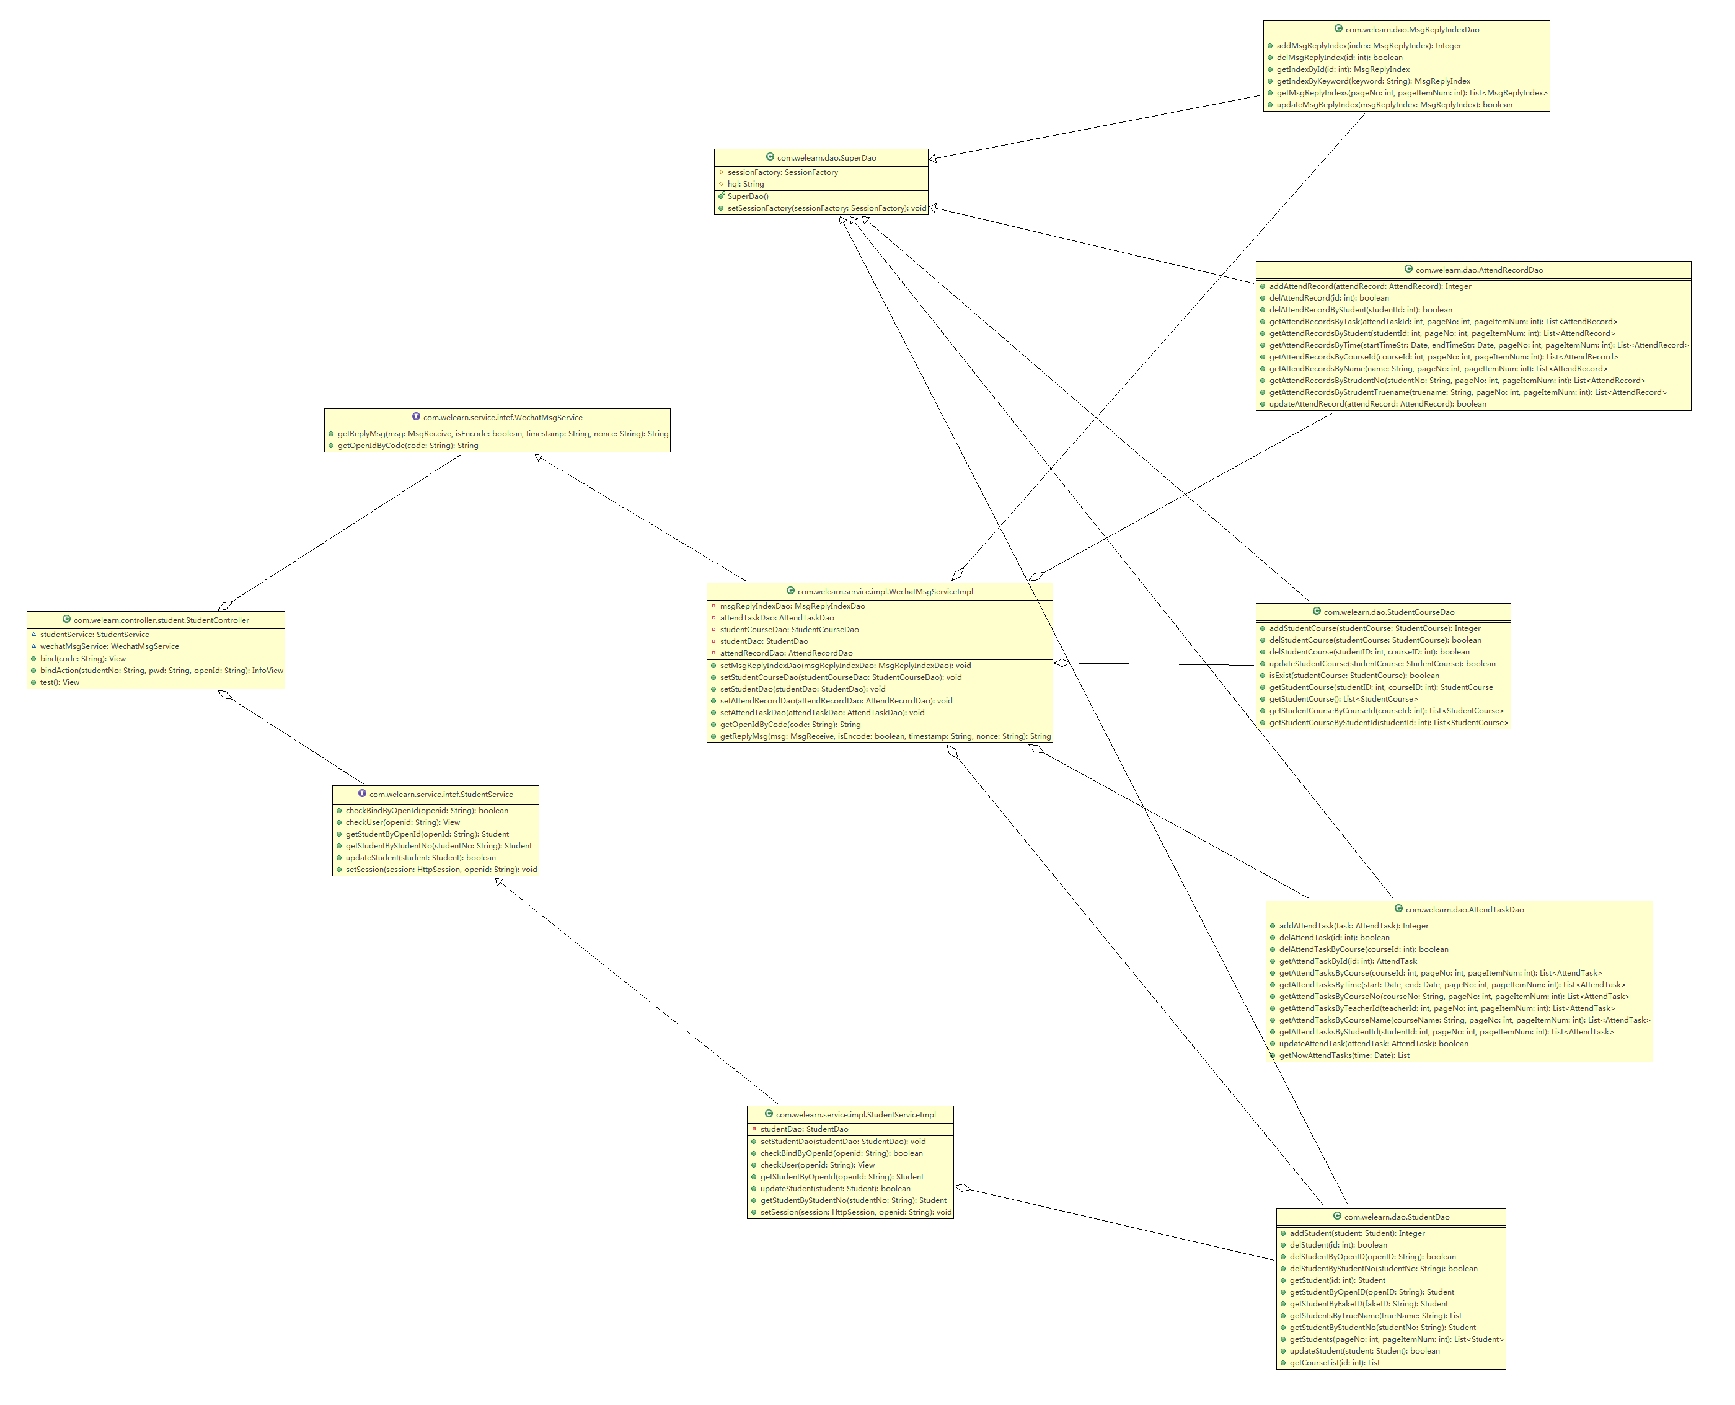

图4-3-4账号绑定模块类图

### 4.3.5签到任务管理模块

签到任务管理模块主要负责发布，删除，修改教师的课堂签到任务，并且查看学生签到记录，查看某位同学的签到记录。通过调用签到任务数据处理类，获取老师输入的签到任务相关信息，保存到数据库中，然后调用相关显示接口，将数据显示到学生微信客户端，方便学生查看签到任务。学生将自己的照片发到服务器后，系统调用图片识别接口，将匹配接口反馈给老师，老师可以查看签到记录和匹配结果，模块涉及的相关类的类图如图所示：

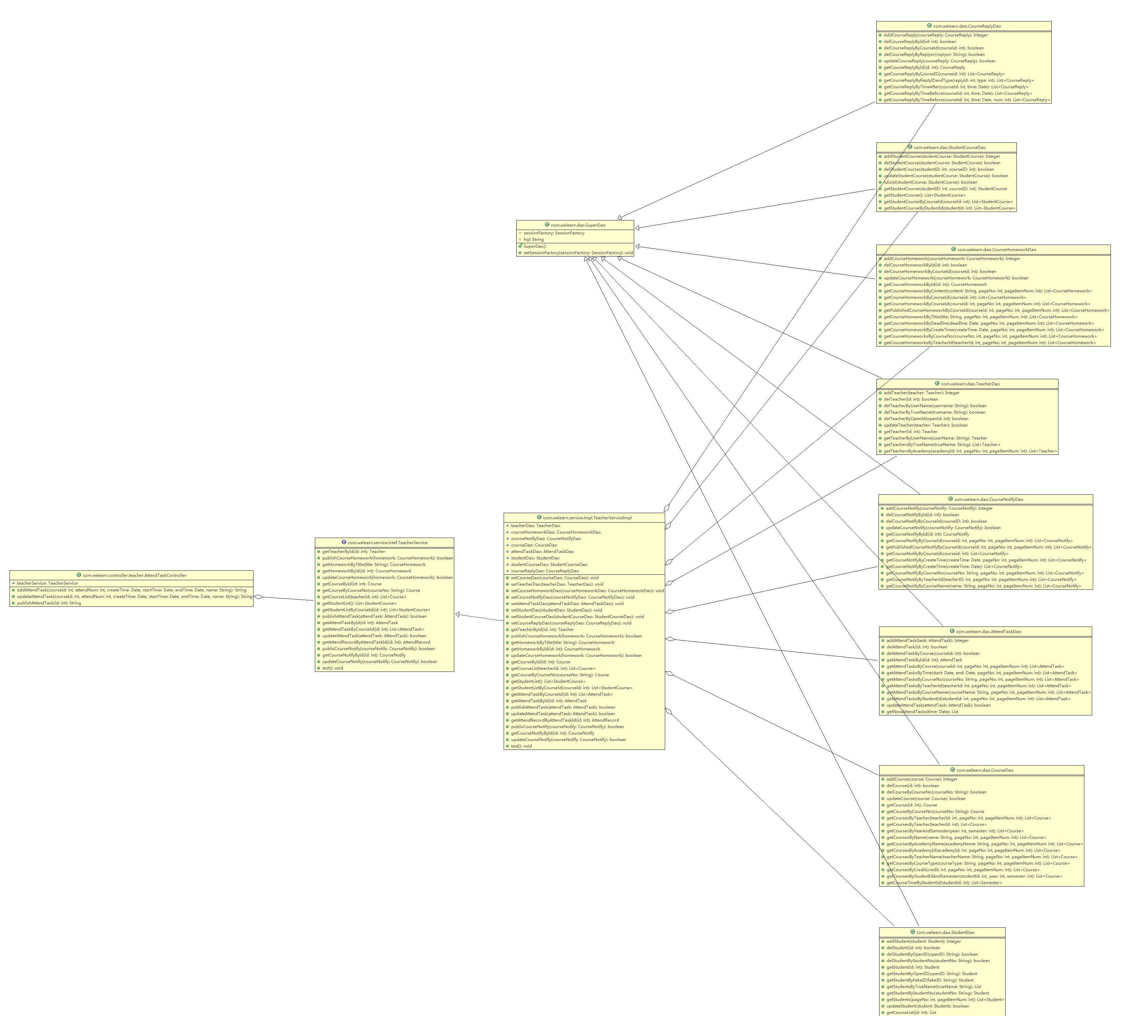

图4-3-5签到任务管理模块类图

### 4.3.6课程通知模块

课程通知模块主要负责发布，删除，修改教师的课程通知。通过调用课程通知数据处理类，获取老师输入的课程通知相关信息，保存到数据库中，然后调用微信推送接口，将课程通知推送至学生微信客户端，方便学生及时查看课程最新通知。模块涉及的相关类的类图如图所示：

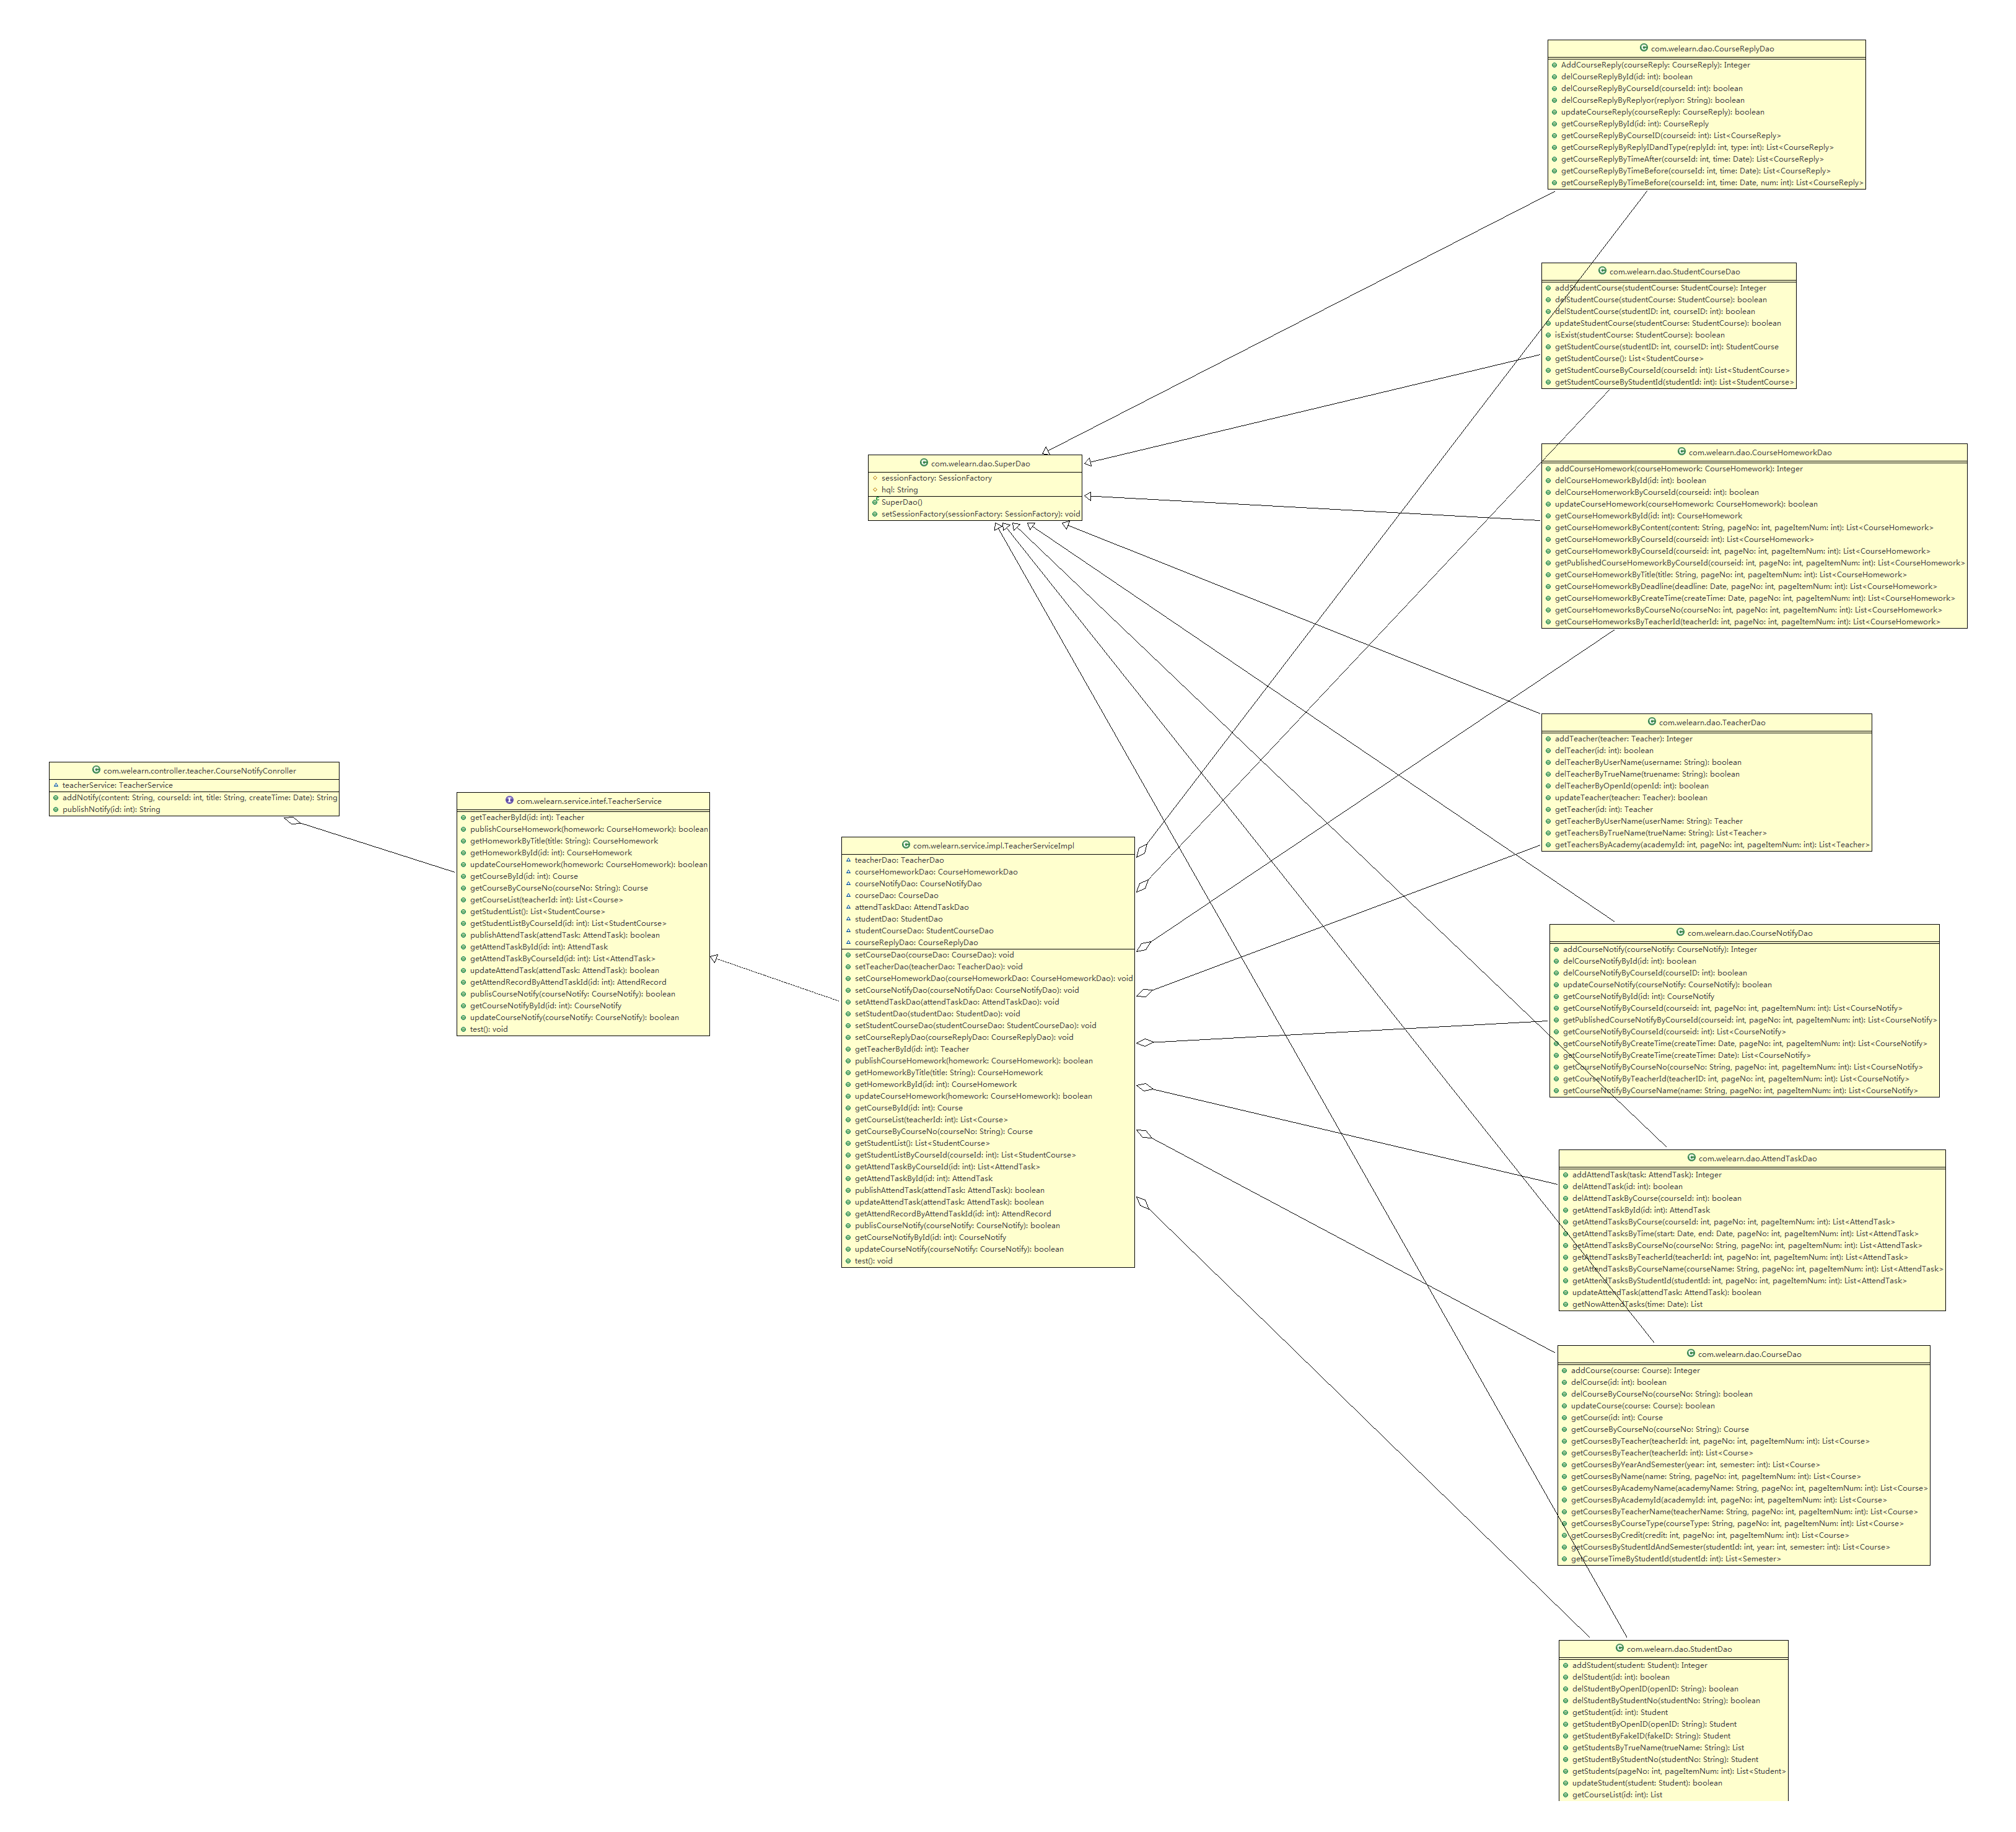

图4-3-6课程通知模块类图

### 4.3.7课程作业管理模块

课程作业管理模块主要负责添加，删除，修改教师的课程作业。通过调用课程作业数据处理类，获取老师输入的课程作业相关信息，保存到数据库中，然后调用微信推送接口，将课程作业更新通知推送至学生微信客户端，方便学生及时查看课程最新作业。模块涉及的相关类的类图如图所示：

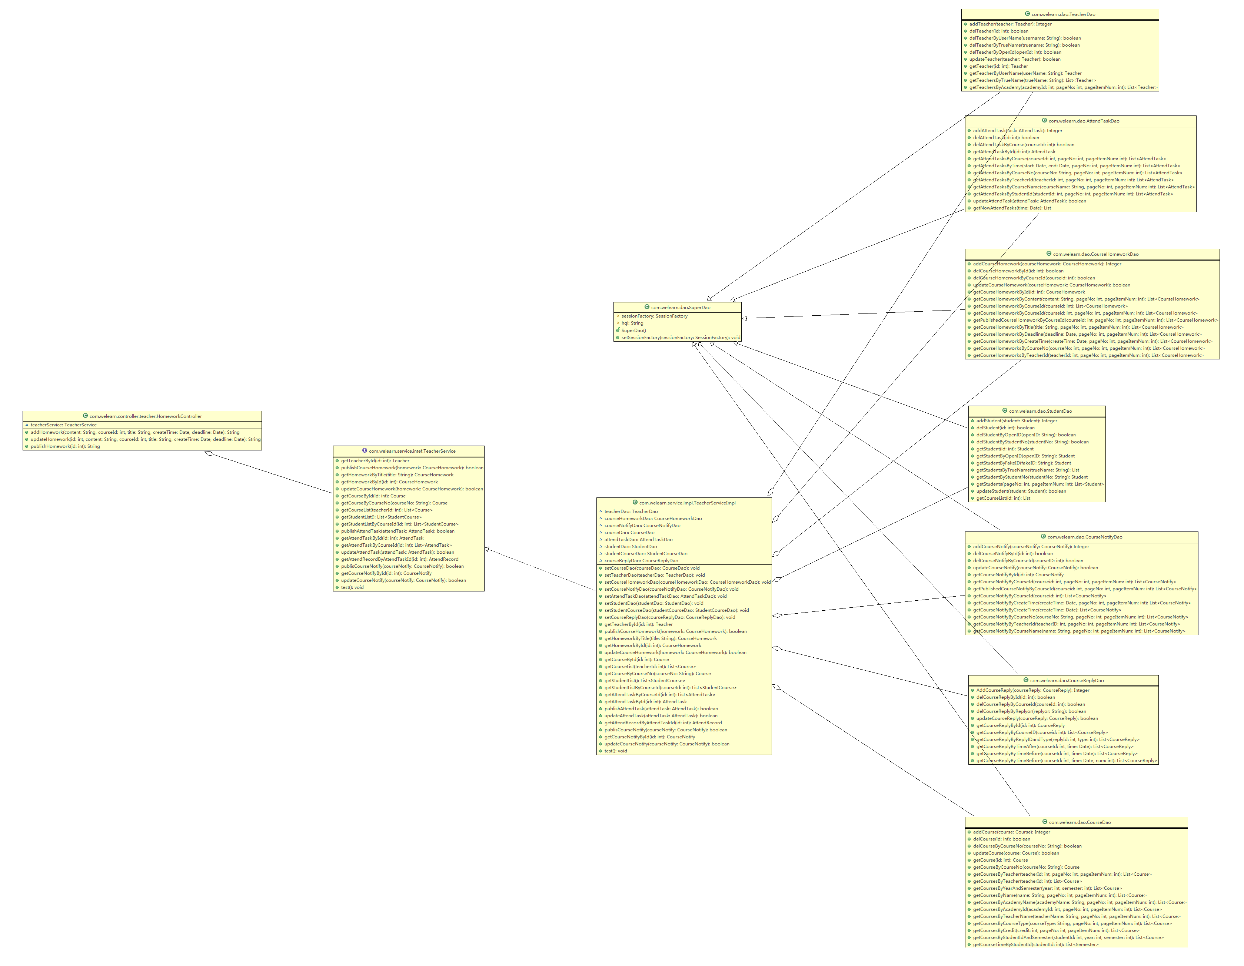

图4-3-7课程作业管理模块类图

### 4.3.8管理员模块

课程作业管理模块主要负责管理后台。主要通过调用老师，学生，课程数据处理类，获得对数据的操作权限，然后对数据进行直接管理，同时也可以删除直接删除系统的一些错误信息，管理员模块对于数据的控制权限在所有模块中是最高的。模块涉及的相关类的类图如图所示：

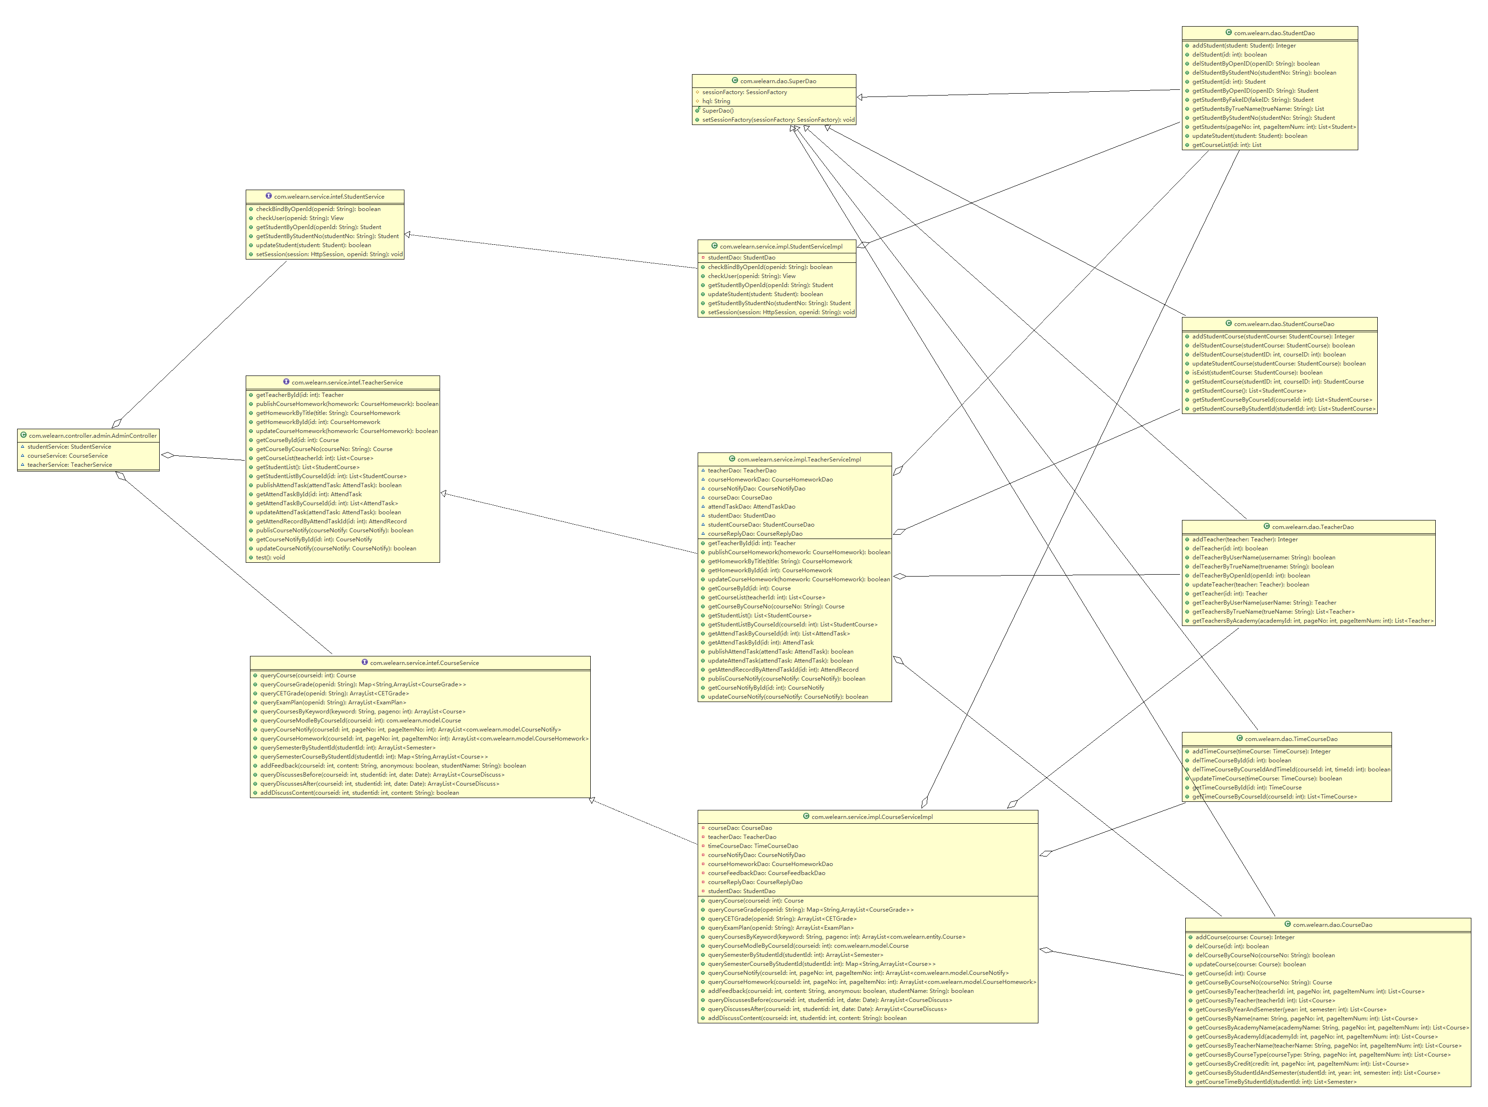

图4—3-8课程作业管理模块类图

## 4.4 关键类说明

### 4.4.1 WechatController类

这是系统跟微信沟通的类，微信的普通消息通过配置都会发送到这个类，通过对消息的处理，然后做出回答。

【这里贴UML图】

#### 4.4.1.1 类的属性

#### 4.4.1.2 类的方法

### 4.4.2 AspectHandler类

作用：老师学生的权限认证的处理类，结合注解类Authentication只要加上注解Authentication的方法前，都会先执行此类里面的处理方法，这用到了Spring的AOP机制。

### 4.4.3 MsgReplyFactory类

### 4.4.4 Mishandler类

### 4.4.5 WechatMsgServiceImpl类

### 4.4.6 FaceppHandler类

# 5.接口设计

## 5.1 接口设计概述

## 5.2 用户接口

## 5.3 外部接口

### 5.3.1 硬件接口

### 5.3.2 软件接口

## 5.4 内部接口

# 6.运行设计

## 6.1 运行模块组合

## 6.2 运行控制

## 6.3 运行时间

# 7.系统出错处理设计

## 7.1 出错信息

## 7.2 补救措施

## 7.3 系统维护设计

# 8.运行效果展示

# 9.附录

## 9.1 团队组成与角色分工

## 9.2 参考目录